


PROGETTO BASELINE AMBIENTALE E SOCIO TERRITORIALE DELL’AREA DELLA CONCESSIONE MINERARIA GORGOGLIONE

50 stazioni di rilevamento della vegetazione e campionamento floristico e fitosociologico
Rapporto su su caratterizzazione habitat e vegetazione
<2.1.I>

Cod. Lavoro  04303  Data  dicembre 2018 | Emesso: NEMO srl | 
Cod. Lavoro  04303  Data  dicembre 2018 | Controllato: Lombardi
Cod. Lavoro  04303  Data  dicembre 2018 | Approvato: Miozzo






Realizzazione di un inventario naturalistico

Vegetazione e flora - ambiente vegetale naturale

Coordinamento gruppo tecnico componente flora, vegetazione, foreste, ecosistemi
Dott. Nat. Leonardo Lombardi; Dott. For. Michele Giunti

Responsabile campagna di analisi e rilevamento e coordinatore locale componente flora e vegetazione:
Dott. For. Giuseppe Navazio

Collaboratori campagna di analisi e rilevamento:
Dott. For. Giuseppe Cillis
Dott. For. Mario Fortebraccio

Responsabile elaborazione DB cartografici:
Dott. Biol. Cristina Castelli



Sommario
1 HABITAT DI INTERESSE COMUNITARIO 5
2 ASPETTI VEGETAZIONALI 7
2.1 Tipologie vegetazionali 7
3 AGGIORNAMENTO DELLA CHECK LIST DELLE EMERGENZE VEGETAZIONALI, DI HABITAT IN DIR. 92/43 CEE, DI MICROHABITAT E DI AMBITI AREALI DI RILEVANTE INTERESSE A SCALA LOCALE 17
4 ANALISI CRITICA SULLO STATO DI CONSERVAZIONE E DEI PRINCIPALI ELEMENTI DI PRESSIONE/MINACCIA 24
BIBLIOGRAFIA 32

Indice tabelle

Tabella 1: Nuovo elenco degli Habitat in Dir. CEE 92/43 identificati nell’area della concessione mineraria Gorgoglione 6
Tabella 2: Stato di conservazione degli habitat nell’area della concessione 17
Tabella 3: Minacce e pressioni rilevate nelle stazioni di monitoraggio 19
Tabella 4: Minacce e pressioni rilevate negli habitat nell’area della concessione 23

Indice foto

Foto 1: la cerreta del Bosco di Montepiano (foto G. Navazio) 8
Foto 2: le formazioni di cerro e farnetto in agro di Stigliano (foto G. Navazio) 8
Foto 3: formazioni a dominanza di roverella in loc. T.pa S. Maria in agro di Corleto Perticara (foto G. Navazio) 9
Foto 4: il castagneto in loc. Stavocco (foto G. Navazio) 9
Foto 5: la macchia alta con leccio in contrada Arboreto – Fosso dell’Eremita 10
Foto 6: Artemisia arborescens all’interno di formazioni della macchia, sotto l’abitato di Cirigliano (foro G. Navazio) 10
Foto 7 pulvini di Lomelosia crenata nei pressi di Laurenzana (foto G. Navazio) 11
Foto 8: rimboschimenti di conifere (foto G. Cillis) 11
Foto 9: esteso cespuglieto a ginestra odorosa in località Cauda Rossa (foto G. Navazio) 12
Foto 10: pascoli in loc. Matina , nei pressi del Centro Olio, attribuiti all’habitat 6210 – foto G. Navazio 12
Foto 11: la prateria a Lygeum spartum in loc. Mauto, ascritta all’habitat 6220* (foto G. Navazio) 13
Foto 12: la vegetazione glareicola lungo il Torrente Camastra e, sullo sfondo, le formazioni arboree ripariali con pioppo e ontano nero (foto G. Navazio (foto G. Navazio 14
Foto 13: saliceti ripariali a Salix eleagnos, lungo la Fiumarella di Corleto (foto G. Navazio) 14
Foto 14: le formazioni a tamerici lungo la Fiumara di Gorgoglione (foto G. Navazio) 14
Foto 15: la vegetazione effimera sugli accumuli di limo e sabbia del Torrente Camastra, attribuita all’habitat 3270 (foto G. Navazio) 15
Foto 16: i popolamenti a Typha spp. lungo il torrente Camastra (foto G. Navazio) 15
Foto 17: il laghetto di contrada Matina, molto vicino al Centro Olio, interessante perché ospita Ranunculus trichophyllus, Potamogeton trichoides, Groenlandia densa (foto G. Navazio 16
Foto 18: piccola parete stillicidiosa con Samolus valerandi e Isolepis cernua, lungo la rotabile Corleto – Pietrapertosa (foto G. Navazio) 16

HABITAT DI INTERESSE COMUNITARIO
La Check list delle emergenze vegetazionali e di habitat contenuta nella relazione “Quadro conoscitivo dell’Ambiente vegetale naturale coltivato - Ecosistemi e Aree protette”, consegnata ad aprile 2018, riportava un primo elenco degli Habitat di interesse comunitario sensu Dir. CEE 92/43 valido per i territori dei comuni ricadenti nell’area della concessione mineraria Gorgoglione, elaborato soprattutto sulla base di fonti (anche inedite) consultate, nelle categorie HRN2000 (Habitat nei siti in Rete Natura 2000) e Hmo (Habitat fuori dai siti in Rete Natura 2000, segnalato in occasione di precedenti monitoraggi).
Dunque prima della redazione del presente lavoro, habitat sensu Dir. CEE 92/43 sono stati identificati oltre che per i siti in Rete Natura 2000, alcuni dei quali ricadenti nell’area della concessione, anche in occasione di precedenti monitoraggi commissionati dalla Total E&P Italia S.p.A. (TEPIT), soggetto titolare della concessione. A tal riguardo, al momento della redazione del presente elaborato, l’unico documento disponibile e consultato, è il 3^ Rapporto del Monitoraggio Ambientale di baseline consegnato da TEPIT nel 2016. Esso riguarda una piccola parte dell’area della concessione (area di studio ristretta) che interessa un’area di 1 km di buffer dal Centro Olio di Corleto Perticara, un’area di 500 m di buffer dai 6 pozzi di estrazione e dal deposito GPL, un’area di 100 m di buffer centrata sulle infrastrutture lineari (strade e condotte) di progetto e si basa su una campagna di indagini eseguita tra novembre 2014 e settembre 2015.
L’individuazione da parte di TEPIT degli habitat dell’Allegato I della Direttiva 92/43/CEE e la restituzione cartografica in scala 1: 5000 degli habitat nell’area di studio ristretta, è stata effettuata facendo riferimento alle seguenti fonti:
- European Nature Information System dell’agenzia Europea dell’ambiente;
- Manuale Italiano di interpretazione degli habitat della Direttiva 92/43/CEE;
- schede descrittive degli habitat “Gli habitat in Carta della Natura”;
- sito internet della Regione Basilicata dedicato alla Rete Natura 2000.

Gli habitat identificati e descritti da Golder nel 3^ Rapporto del Monitoraggio Ambientale di baseline del 2016 e dunque segnalati per l’area di studio di studio ristretta sono i seguenti.

Habitat | Sup (ha) | %
3150 Laghi eutrofici naturali con vegetazione del Magnopotamion o Hydrocharition | 0,02 | < 1
3270 Fiumi con argini melmosi con vegetazione del Chenopodion rubri p.p e Bidention p.p. | 18,00 | 1
6210 Formazioni erbose secche seminaturali e facies coperte da cespugli su substrato calcareo (Festuco-Brometalia) | 457,96 | 30
6220* Percorsi substeppici di graminacee e piante annue dei Thero-Brachypodietea | 11,38 | 1
91M0 Foreste Pannonico-Balcaniche di cerro e rovere | 265,82 | 17
Totale | 753,18 | 49

I sopralluoghi ed i rilievi floristico-vegetazionali effettuati nella primavera e nell’estate 2018, nell’area della concessione mineraria Gorgoglione, hanno consentito di redigere un nuovo elenco di Habitat per ciascuno dei quali è stata redatta una scheda descrittiva, tali schede sono contenute nell’elaborato 2.1.H.

Tabella 1: Nuovo elenco degli Habitat in Dir. CEE 92/43 identificati nell’area della concessione mineraria Gorgoglione
N | Denominazione | Sup. (ha)
 | 3140 Acque oligomesotrofe calcaree con vegetazione bentica di Chara spp. | 0,03
 | 3150 Laghi eutrofici naturali con vegetazione del Magnopotamion o Hydrocharition | 0,01
 | 3240 Fiumi alpini con vegetazione riparia legnosa a Salix eleagnos | 29,81
 | 3250 Fiumi mediterranei a flusso permanente con Glaucium flavum | 31,65
 | 3240 Fiumi alpini con vegetazione riparia legnosa a Salix eleagnos / 3250 Fiumi mediterranei a flusso permanente con Glaucium flavum | 4,71
 | 3270 Fiumi con argini melmosi con vegetazione del Chenopodion rubri p.p e Bidention p.p | 221,79
 | 3250 Fiumi mediterranei a flusso permanente con Glaucium flavum / 3270 Fiumi con argini melmosi con vegetazione del Chenopodion rubri p.p e Bidention p.p | 5,27
 | 6210 Formazioni erbose secche seminaturali e facies coperte da cespugli su substrato calcareo (Festuco-Brometalia) | 168,84
 | 6220* Percorsi substeppici di graminacee e piante annue dei Thero-Brachypodietea | 30,37
 | 62A0 Formazioni erbose secche della regione submediterranea orientale (Scorzoneretalia villosae) | 0,80
 | 6210 Formazioni erbose secche seminaturali e facies coperte da cespugli su substrato calcareo (Festuco-Brometalia) / 62A0 Formazioni erbose secche della regione submediterranea orientale (Scorzoneretalia villosae) | 8,98
 | 6510 Praterie magre da fieno a bassa altitudine (Alopecurus pratensis, Sanguisorba officinalis) | 75,80
 | 9180* Foreste di versanti, ghiaioni e valloni del Tilio-Acerion | 15,06
 | 91AA* Boschi orientali di quercia bianca | 4983,57
 | 91M0 Foreste Pannonico-Balcaniche di cerro e rovere | 7317,84
 | 9260 Foreste di Castanea sativa | 15,79
 | 92A0 Foreste a galleria di Salix alba e Populus alba | 56,95
 | 92D0 Gallerie e forteti ripari meridionali (Nerio-Tamaricetea e Securinegion tinctoriae) | 5,04
 | 9340 Foreste di Quercus ilex e Quercus rotundifolia | 449,51
Totale |  | 13421,92

ASPETTI VEGETAZIONALI
L’area della concessione si estende su circa 290 km² ed abbraccia un territorio compreso tra i circa 320 m s.m. sulla Fiumarella di Gorgoglione e i 1390 m s.m. di Monte Tavernaro.
L’area di studio è stata solo marginalmente interessata da precedenti studi floristico-vegetazionali e si fa riferimento, per esempio, agli studi degli anni ’80 del secolo scorso condotti da Zanotti Censoni et al., per piccolissima parte del settore Nord, sul torrente Camastra e sui suoi versanti, prossimi all’invaso omonimo (comuni di Anzi, Castelmezzano e Laurenzana), a quelli antecedenti e interessanti il gruppo del Volturino e le zone contermini (Famiglietti & Schmid, 1969) che ha riguardato alcuni territori montani nell’area della concessione (nei comuni di Anzi, Corleto P., Laurenzana). Alcune delle cerrete nei comuni di Accettura, Anzi, Laurenzana e Pietrapertosa sono state caratterizzate da Aita et al., alla fine degli anni ’70 e da Zanotti et al., negli anni ’90. L’area delle Dolomiti Lucane, nel territorio di Castelmezzano, è stata investigata nel 1993 nel corso degli stages sulla Vegetazione dei boschi misti di caducifoglie del piano submontano nell’Appennino (Ballelli & Lattanzi, 1993) e, più recentemente, quella di Pietrapertosa nel corso dell’escursione di floristica 2007 della Società Botanica Italiana (Conti et al., 2007). Infine contributi più recenti e inediti su flora, vegetazione ed habitat si riferiscono alle analisi condotte per i progetti di Monitoraggio e di Misure di Tutela e Conservazione per tutte le aree coincidenti con i siti di interesse comunitario (ZSC e ZPS) della rete Natura 2000 di Basilicata che lambiscono o sono contigue all’area della concessione.

Tipologie vegetazionali
Di seguito si passano in rassegna le principali tipologie vegetazionali naturali o naturaliformi riscontrate nell’area della concessione

Querceti a dominanza di cerro
Sono ben rappresentati nell’area della concessione entro un range altitudinale notevole e figurano come formazioni con cerro prevalente, governate a ceduo o ad alto fusto, ascritte dal punto di vista fitosociologico al Physospermo-Quercetum cerris Aita, Corbetta, Orsino 1977 em. Ubaldi et al., 1987. Le specie caratteristiche di associazione ritrovate nel corso dei rilievi sono Ptilostemon strictus, Physospermum verticillatum, Heptaptera angustifolia, Lathyrus grandiflorus, Lathyrus digitatus, Scutellaria columnae. Dette cenosi alle altitudini maggiori, manifestano un timbro spiccatamente mesofilo che consente l’ingresso nel piano arboreo di specie più esigenti in termini di suolo e di freschezza come Carpinus betulus, Acer cappadocicum subsp. lobelii, mentre alle basse altitudini si arricchiscono di elementi termofili. Degna di rilievo è anche la presenza all’interno della cerreta di Abete bianco di origine naturale, in piccoli nuclei o con annosi individui isolati. Questa situazione in verità riscontrata solo in agro di Laurenzana, nella foresta della Lata, assume un particolare interesse conservazionistico ed è certamente legata spazialmente alla vicina Abetina di Laurenzana, per la quale è stato definito il Physospermo verticillati-Quercetum cerridis abietetosum albae Di Pietro et Fascetti (Di Pietro et Fascetti, 2005).
Sotto il profilo strutturale si tratta, come si diceva, di formazioni cedue o di fustaie e tra queste un riferimento particolare meritano le magnifiche cerrete del bosco di Montepiano, quelle della Lata, di contrada Montagna (in agro di Gorgoglione), di contrada Cerreto (in agro di Corleto P.). Queste formazioni sono state attribuite all’habitat 91M0 Foreste Pannonico-Balcaniche di cerro e rovere.

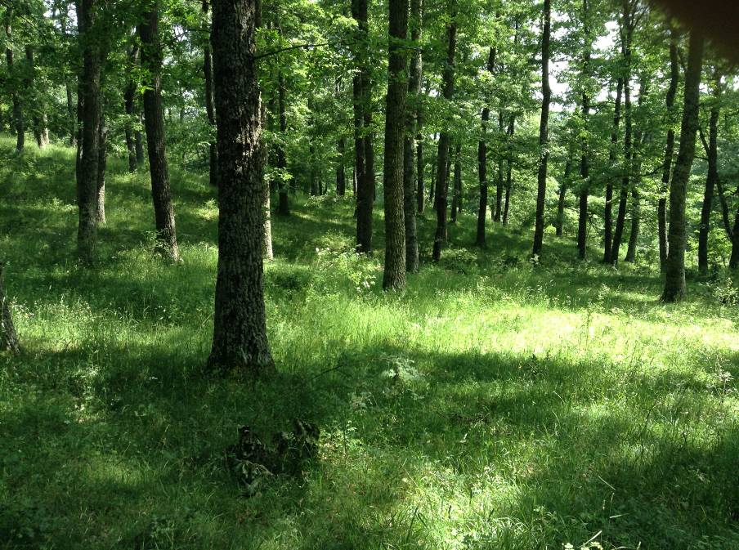
Foto 1: la cerreta del Bosco di Montepiano (foto G. Navazio)
Querceti a dominanza di cerro e farnetto
Si tratta di cenosi miste di cerro e farnetto presenti in maniera abbastanza circoscritta nell’area della concessione e limitata alla bosco Foresta di Stigliano. L’elemento arboreo nuovo che condivide con il cerro il piano dominante è il farnetto, in realtà riscontrato, pure se in maniera sporadica, in altri luoghi come per esempio a Pietra del Corvo in agro di Accettura, vicino la Foresta di Gallipoli Cognato dove Quercus frainetto è discretamente presente. L’unicità nell’area della concessione di vaste estensioni di farneta pare legata a substrati di natura arenacea.
Queste cenosi sono state inquadrate nel Physospermo verticillati-Querceturn cerridis quercetosum frainetto Ubaldi, Zanotti, Puppi, Speranza, Corbetta 1987. Anche queste formazioni sono state attribuite all’habitat 91M0 Foreste Pannonico-Balcaniche di cerro e rovere.
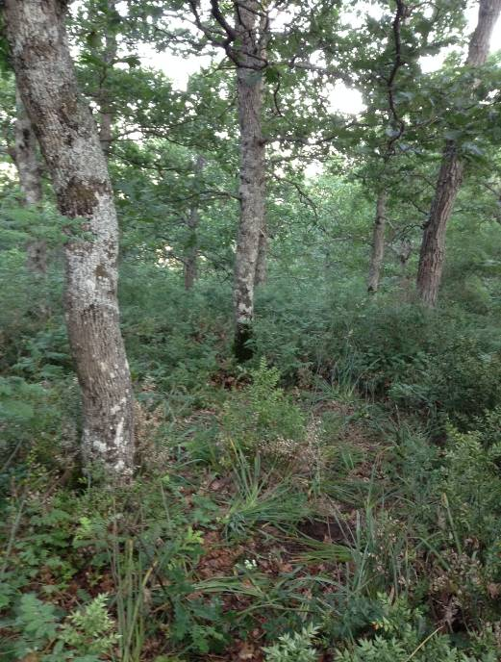
Foto 2: le formazioni di cerro e farnetto in agro di Stigliano (foto G. Navazio)

Querceti a dominanza di roverella
Anche queste formazioni sono ben rappresentate nell’area della concessione e sono caratterizzate dall’abbondanza di roverella (Quercus pubescens s.l.) diffusi alle quote minori, nelle esposizioni più solatie che si arricchiscono di elementi termofili tipici dei Quercetalia pubescentis quali Quercus pubescens, Carpinus orientalis orientalis, Acer monspessulanum subsp. monspessulanum, Sesleria autumnalis, Clinopodium vulgare, Geranium sanguineum, Emerus majus Mill. o xerofili come Asparagus acutifolius, Ruscus aculeatus e nei quali diventa consistente anche il contingente di specie erbacee prative dei Festuco-Brometea. Degna di nota all’interno di queste cenosi, soprattutto di quelle localizzate a quote basse, su substrati prevalentemente argillosi e tendenzialmente neutro-basofili, è la presenza di elementi floristici di notevole interesse biogeografico quali Rhaponticoides centaurium che conducono alla subassociazione del Centaureo centaurii-Quercetum pubescentis Zanotti, Ubaldi, Corbetta, Pirone 1995, segnalata proprio in terra lucana. Alcune di queste formazioni governate prevalentemente a ceduo assumono un notevole valore residuale all’interno di aree a spiccata vocazione agricola. Buona parte di queste cenosi è stata ascritta all’habitat prioritario 91AA* Boschi orientali di quercia bianca.
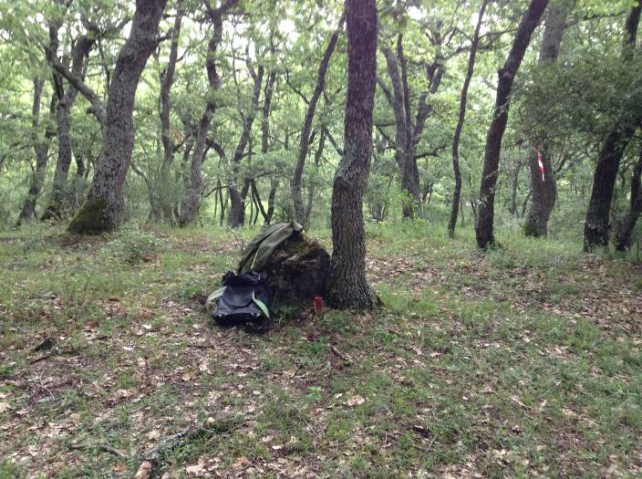
Foto 3: formazioni a dominanza di roverella in loc. T.pa S. Maria in agro di Corleto Perticara (foto G. Navazio)
Castagneti
Su un’estensione di circa 16 ettari, in località Stavocco di Corleto Perticara, a monte della grossa frana di Fosso Caforchio, a quota di circa 1100 m, è un castagneto d’impianto artificiale, che confina con nuclei di rimboschimento di conifere (Abete bianco) e latifoglie (Ontano napoletano, Robinia). Il popolamento governato a ceduo nel quale si evidenziano i segni di attacchi Cryphonectria parasitica (agente fungino del cancro corticale), presenta un buon grado di naturalità che è quello prescritto dal Manuale d’interpretazione degli habitat per il riconoscimento dell’habitat 9260.
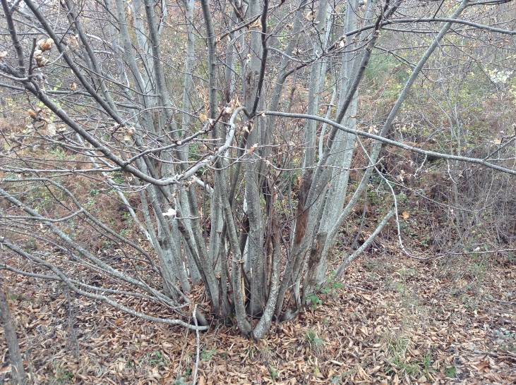
Foto 4: il castagneto in loc. Stavocco (foto G. Navazio)

Leccete e formazioni a dominanza di leccio
Si tratta di formazioni chiuse un tempo governate a ceduo ed ora prevalentemente avviate in conversione all’alto fusto o di macchie alte dominate dal leccio che si ritrovano in alcuni ambiti dell’area della concessione. Si fa alla lecceta di Castiglione, che affaccia sul torrente Sauro in agro di Missanello, alla lecceta di contrada Scorciabuoi in agro di Gorgoglione che si presentano come ex boschi cedui di leccio. O si fa riferimento alla macchia alta con leccio del settore orientale dell’area della concessione, come in località Eremita-Arboreto che denota stadi di degradazione più spinta di antiche leccete, tormentate da tagli frequenti per la produzione del pregiato carbone cannello. In queste formazioni sono dominanti le sclerofille sempreverdi quali fillirea, lentisco e di altre specie dei Quercetalia ilicis come Asparagus acutifolius, Ruscus aculeatus, Clematis flammula. Queste cenosi sono state attribuite all’habitat 9340 Foreste di Quercus ilex e Quercus rotundifolia.
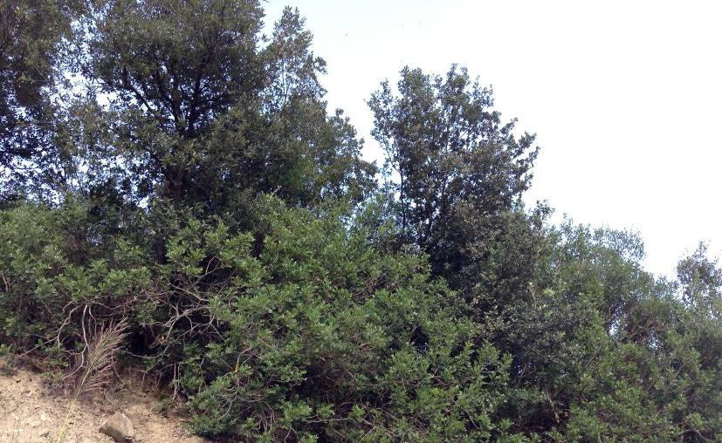
Foto 5: la macchia alta con leccio in contrada Arboreto – Fosso dell’Eremita
Formazioni della macchia mediterranea
Sono le formazioni arbustive di ambienti xerici edificate da specie sclerofille quali lentisco, fillirea, ginepro ossicedro (raramente allo stato arboreo o arborescente) che ammantano discrete estensioni nel settore più orientale dell’area della concessione. In queste formazioni, da quanto osservato, non paiono ricorrere le condizioni per l’attribuzione di uno degli habitat comunitari (5130: Formazioni a Juniperus communis su lande o prati calcicoli o 5210: Matorral arborescenti di Juniperus spp.). Tuttavia il ruolo bioecologico di queste cenosi che costituiscono stadi regressivi della vegetazione a partire dalla foresta climacica di leccio è notevole, soprattutto in termini di difesa attiva del suolo, ruolo amplificato in aree argillose a forte vocazione al dissesto.
A proposito di formazioni della macchia, nonostante le dimensioni areali davvero ridotte (circa 2 ha), merita un cenno particolare il popolamento di Artemisia arborescens ritrovato sotto l’abitato di Cirigliano e che rappresenta davvero una rarità dal momento che questa specie è stata di recente riportata per la Basilicata, ma non certo per l’area della concessione e che dunque testimonia della notevole biodiversità dell’area di studio.
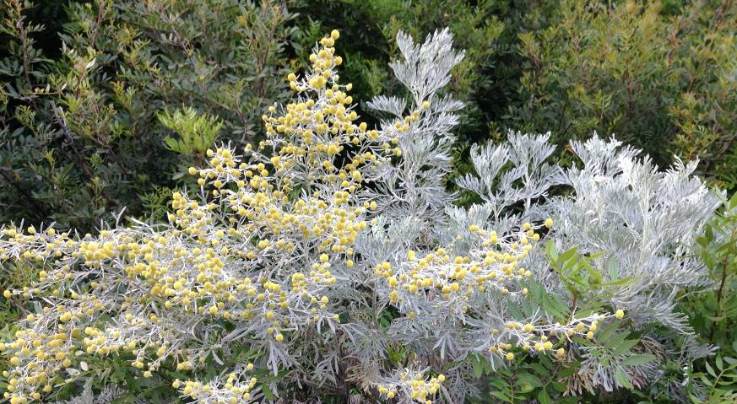
Foto 6: Artemisia arborescens all’interno di formazioni della macchia, sotto l’abitato di Cirigliano (foro G. Navazio)

Garighe
Rappresentano lo stadio di degradazione ulteriore delle formazioni arbustive della macchia a causa di un prolungato disturbo antropico (pascolo, incendi). Si tratta nel caso più ricorrente di chiarie all’interno di formazioni sclerofille o di orli ai margini di querceti termoxerofili in cui, con indici di copertura variabili, si insediano terofite e camefite ad habitus prostrato e tappezzante o con particolari adattamenti ecologici. Si fa riferimento per esempio ai pulvini di Lomelosia crenata tipici di versanti in dissesto con scheletro affiorante o alle garighe con cisti nettamente legati al passaggio ripetuto del fuoco. Per inciso, le formazioni a Lomelosia (ex Scabiosa), particolarmente appariscenti al momento della fioritura sono stati cartografati su versanti soggetti ad erosione nei pressi del torrente Camastra, nella carta della vegetazione della Tavoletta Trivigno. In questi ambienti di gariga si ritrovano peraltro specie di notevole interesse conservazionistico come diverse orchidee o biogeografico come Onosma echioides, Onosma helvetica lucana.
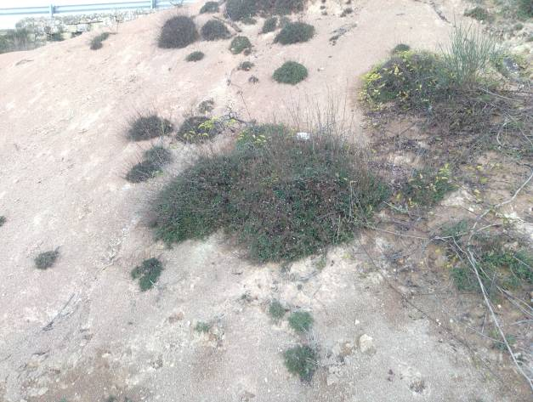
Foto 7 pulvini di Lomelosia crenata nei pressi di Laurenzana (foto G. Navazio)
Rimboschimenti
Distribuiti a macchia di leopardo nell’area della concessione sono stati realizzati per motivi di difesa idrogeologica e di ammortizzatore sociale nei decenni passati. Essi occupano superfici un tempo coltivate od utilizzate a pascolo e poi abbandonate o anche soprassuoli forestali degradati al cui interno sono stati eseguiti interventi di rinfoltimento. In relazione ai caratteri compositivi si possono riconoscere:
- rimboschimenti a dominanza di conifere nei quali sono stati impiegati: Abies alba, Larix decidua, Pinus strobus, P. halepensis, P. strobus, Pseudotsuga menziesii, Cupressus arizonica, C. semprervirens, Cedrus atlantica, C. deodara. In questi soprassuoli si devono segnalare gli ottimi risultati in termini di accrescimenti longitudinali della douglasia con piante che hanno raggiunto e talvolta superato 20 metri di altezza, anche se spesso i popolamenti lamentano condizioni di densità eccessive
- rimboschimenti misti di conifere e latifoglie nei quali sono stati impiegati Abies alba, A. cephalonica, Cedrus deodora, Pinus nigra, P. pinaster, P. sylvestris in mescolanza con Acer pseudoplatanus, Alnus cordata, Castanea sativa, Robinia pseudacacia, Fraxinus ornus.
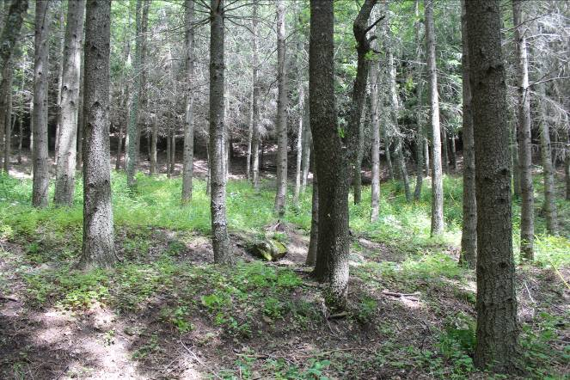
Foto 8: rimboschimenti di conifere (foto G. Cillis)
Arbusteti
Occupano discrete estensioni su superfici un tempo destinate a seminativo, poi abbandonate, sulle quali si sono verificate rinaturalizzazioni spontanee in successione vegetazionale. Oppure, al contrario, gli arbusteti rappresentano stadi regressivi di consorzi forestali dei Quercetalia pubescentis martoriati da ceduazioni spinte, dal pascolo e dal passaggio del fuoco. Gli arbusteti che possono avere coperture pressoché continue sono edificati principalmente da Spartium junceum con l’apporto di Crataegus monogyna, Prunus spinosa, Rosa sp., Ulmus minor. La ginestra odorosa pare prevalere nelle esposizioni più solatie, nelle stazioni con substrato affiorante e sulle pendenze maggiori, mentre biancospini, prugnolo e olmo campestre paiono prediligere i terreni compatti, di natura argillosa, quelli che trattengono di più l’umidità e gli impluvi. In queste formazioni la componente arborea è spesso limitata a sparute piante di perastro (Pyrus spinosa), di sorbo domestico, di roverella. In alcune di queste cenosi, soprattutto in agro di Laurenzana, capita di incontrare anche il raro cocomello (Prunus cocomilia) che in assenza di disturbo può raggiungere dimensioni arboree di tutto rispetto.
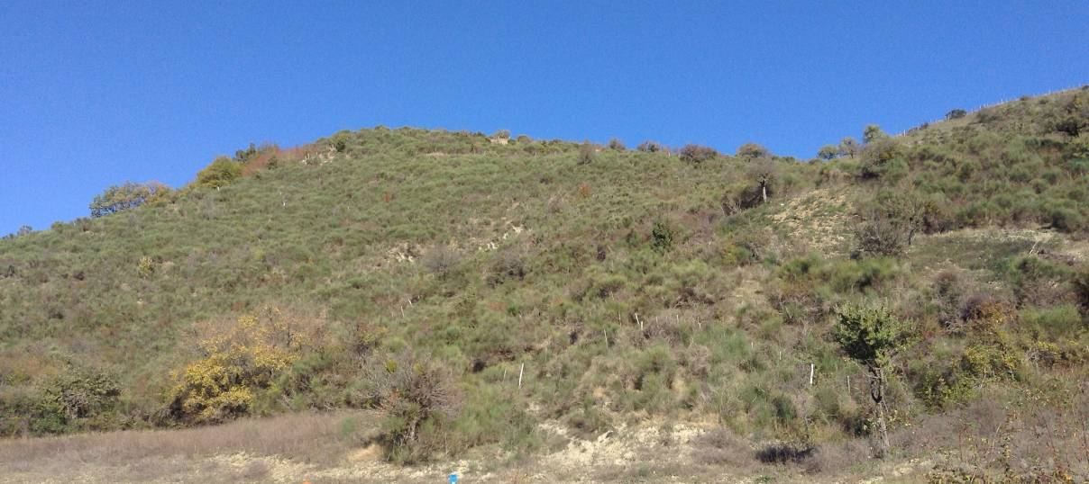
Foto 9: esteso cespuglieto a ginestra odorosa in località Cauda Rossa (foto G. Navazio)
Praterie
Sono caratterizzati da un’elevata diversità a causa di fattori fisiografici e fisici (altitudine, esposizione, pendenza, fenomeni erosivi) ed antropici (intensità di pascolo, dissodamenti, arature, concimazioni). In generale è possibile inquadrare queste formazioni che sono quasi generalmente di origine secondaria ai Thero-Brachypodietea e ai Festuco-Brometea, rispettivamente nell’orizzonte basale e in quello sopramediterraneo. Per queste cenosi ad habitus erbaceo è stata postulata, in Basilicata come in altre regioni meridionali, la corrispondenza dei Thero-Brachypodietea alle formazioni climaciche del Quercion ilicis e per quelle del Festuco-Brometea alle formazioni del Quercion pubescentis.
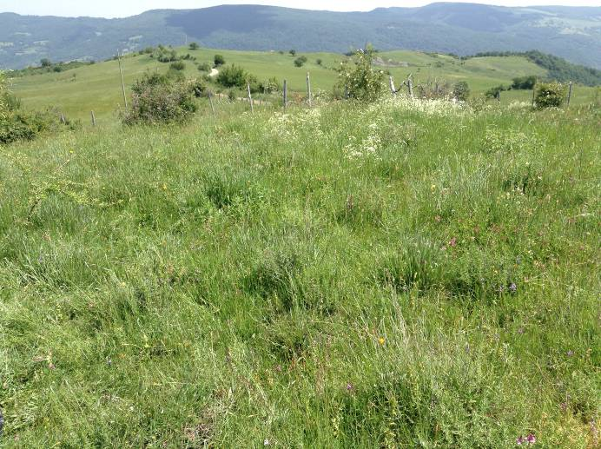
Foto 10: pascoli in loc. Matina , nei pressi del Centro Olio, attribuiti all’habitat 6210 – foto G. Navazio
Come detto, la variabilità compositiva e fitosociologia di queste formazioni è davvero notevole e soggetta a notevole dinamismo soprattutto per effetto dell’intervento antropico (pressione o abbandono). Si è avuto modo di riscontrare per esempio come nei pascoli dei Festuco-Brometea, soprattutto in quelli di altitudine ed insistenti su suoli forestali, a debole pendenza e soggetti a carichi eccessivi, si insediano estesi pteridieti, favoriti dalle deiezioni acide degli animali. Così come sui versanti più acclivi, su substrati argillosi magari soggetti a instabilità idrogeologica si manifesta la tendenza alla diffusione di estesi brachipodieti a Brachypodium rupestre, specie vigorosa e resistente al morso. Le formazioni dei Festuco-Brometea a seguito del prolungato abbandono dell’attività di pascolo possono evolvere verso stadi preforestali, segnati dalla ricolonizzazione di arbusti dei Rhamno-Prunetea spinosae. Parte di queste cenosi soprattutto quando la presenza di Bromus erectus e di Festuca circummediterranea è considerevole è stata attribuita all’habitat 6210 Formazioni erbose secche seminaturali e facies coperte da cespugli su substrato calcareo (Festuco-Brometalia)
Per quanto attiene alle formazioni prative dei Thero-Brachypodietea, che si insediano alle altitudini inferiori o in corrispondenza di affioramenti anche a quote elevate, nella composizione sono nettamente condizionate dall’andamento stagionale e il loro aspetto muta notevolmente nel corso dell’anno, impoverendosi in estate della componente terofitica (con riduzione dei valori di copertura). Nell’ambito delle praterie dei Thero-Brachypodietea meritano un cenno particolare le formazioni dei calanchi che si insediano sui terreni argillosi del settore meridionale dell’area della concessione. La specie dominante è lo sparto (Lygeum spartum) che si accompagna ad altre entità nettamente legate a suoli argilloso-alini come Atriplex halimus, Camphorosma monspeliaca, Cardopatum corymbosum, Filago pygmaea, Scorzonera laciniata, Polygonum tenorei (quest’ultimo localizzato nelle esposizioni settentrionali o negli impluvi dove si concentra maggiore umidità). I valori di copertura mutano enormemente a seconda delle pendenze, della topografia e delle dinamiche erosive. Parte di queste cenosi è stata attribuita all’habitat 6220* Percorsi substeppici di graminacee e piante annue dei Thero-Brachypodietea.
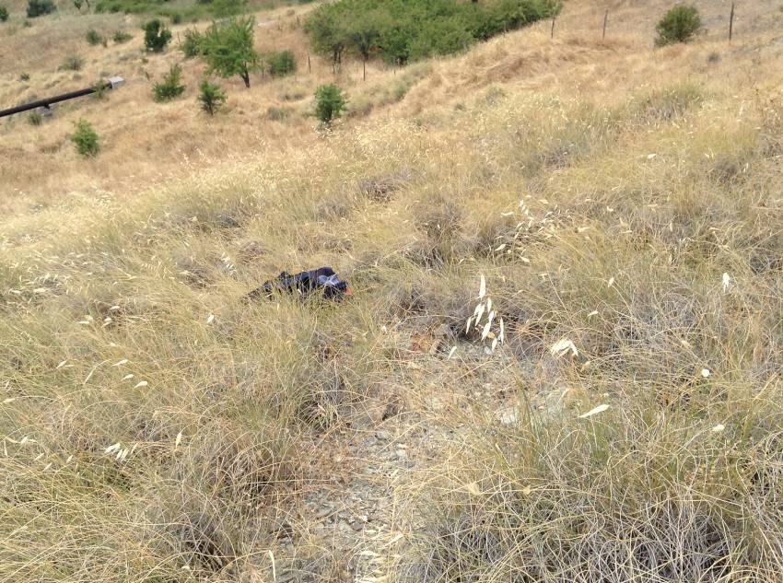
Foto 11: la prateria a Lygeum spartum in loc. Mauto, ascritta all’habitat 6220* (foto G. Navazio)
Vegetazione ripariale
La vegetazione che accompagna i corsi d’acqua è oltremodo variabile, in relazione al regime idrologico, alle caratteristiche reofile della corrente, alla morfologia dell’alveo e delle sponde e, non da ultimo, al disturbo antropico. Nelle situazioni più consolidate, sugli isolotti fluviali e dunque nelle condizioni di minor disturbo dalle ondate di piena si ritrovano formazioni forestali e edificati da pioppi (nero, bianco, gatterino), salice bianco e ontano (napoletano e nero). Si tratta in genere di cenosi piuttosto limitate in estensione che nel tempo hanno subito una drastica eliminazione a causa degli interventi di cementificazione degli argini, di sistemazione idraulica, di sagomatura delle sponde come si apprezza purtroppo sul torrente Sauro, dove rimangono solo isolati filari o piccoli nuclei a tergo tra la strada di fondovalle e le gabbionate sul corso d’acqua. Non mancano tuttavia esempi meglio strutturati e conservati come lungo il Torrente Camastra, a monte dell’invaso, lungo il Torrente Caperrino o la Fiumara di Gorgoglione. Queste formazioni sono state assegnate all’habitat 92A0 Foreste a galleria di Salix alba e Populus alba.
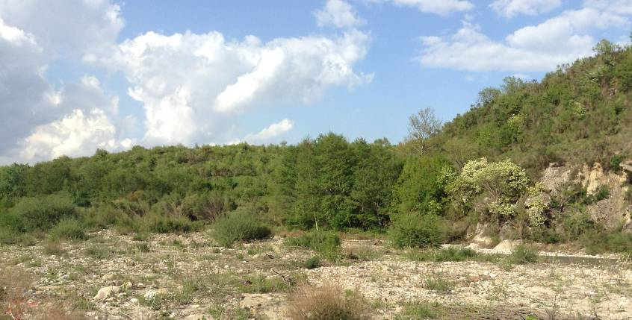
Foto 12: la vegetazione glareicola lungo il Torrente Camastra e, sullo sfondo, le formazioni arboree ripariali con pioppo e ontano nero (foto G. Navazio (foto G. Navazio
Altra facies della vegetazione lungo diversi corsi d’acqua (Torrente Serrapotamo, Fiumarella di Corleto) è ben rappresentata dai saliceti con specie colonizzatrici quali Salix eleagnos, Salix purpurea. Si tratta di formazioni arbustive insediate sui greti ghiaioso-sabbiosi di corsi d’acqua con regime torrentizio e con sensibili variazioni del livello della falda nel corso dell’anno. Il saliceto di ripa rappresenta uno stadio pioniero nella colonizzazione delle sponde dei corsi d’acqua, ma anche duraturo poiché bloccato in una fase pioniera in quanto fortemente legato alla ricorrenza di alluvioni che limitano lo sviluppo di formazioni arboree. Queste formazioni sono state ascritte all’habitat 3240 Fiumi alpini con vegetazione riparia legnosa a Salix elaeagnos.
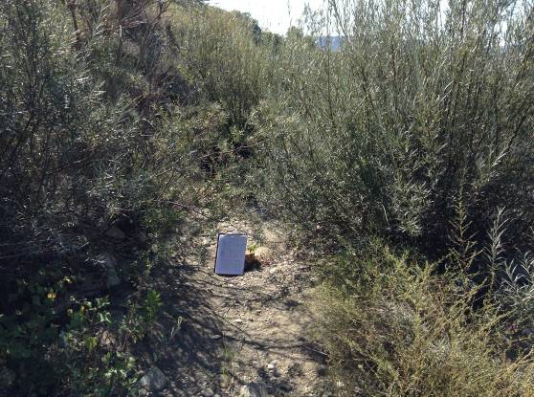
Foto 13: saliceti ripariali a Salix eleagnos, lungo la Fiumarella di Corleto (foto G. Navazio)
In un settore molto ridotto dell’area della concessione, lungo il tratto finale della Fiumarella di Gorgoglione la vegetazione ripariale è rappresentata da cespuglieti a struttura alto-arbustiva con tamerici, che si insedia sui terrazzi alluvionali, assegnati all’habitat 92D0 Gallerie e forteti ripari meridionali (Nerio-Tamaricetea e Securinegion tinctoriae).
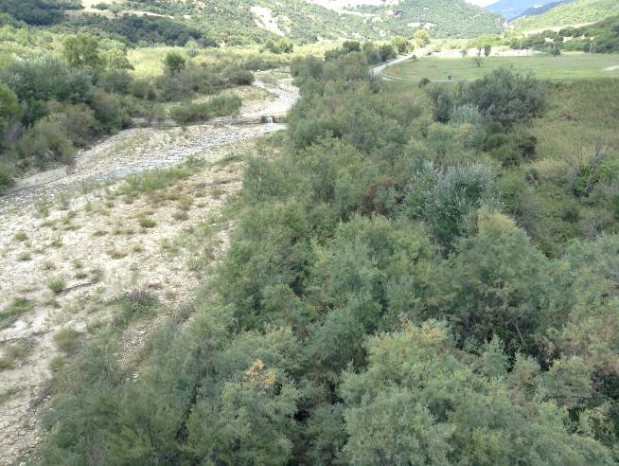
Foto 14: le formazioni a tamerici lungo la Fiumara di Gorgoglione (foto G. Navazio)
Spesso in contatto catenale con queste formazioni sono popolamenti glareicoli pionieri edificati da specie ad habitus erbaceo insediati in prossimità dell’alveo e dunque su suoli ghiaiosi o ciottolosi poco consolidati, fortemente condizionati da periodi di siccità estiva e da fasi di alluvioni. Le specie dominanti sono Helichrysum italicum, Artemisia campestris subsp. variabilis che sono specie guida dell’habitat 3250 Fiumi mediterranei a flusso permanente con Glaucium flavum.
Slle lenti di limo e sabbia depositate dalla corrente si insediano comunità vegetali effimere, molto rade, a carattere stagionale, che hanno il massimo rigoglio nel periodo estivo e d’inizio autunno, tendenzialmente psammofile ma soprattutto legate alla disponibilità di nutrienti trasportati dai corsi d’acqua. Queste comunità, sono in genere mosaicate con i popolamenti glareicoli di cui sopra e, per definizione, sono molto labili, comparendo e scomparendo in relazione al regime delle portate e dell’andamento stagionale. Queste cenosi possono essere ascritte all’habitat 3270 Fiumi con argini melmosi con vegetazione del Chenopodion rubri p.p e Bidention p.p.ù
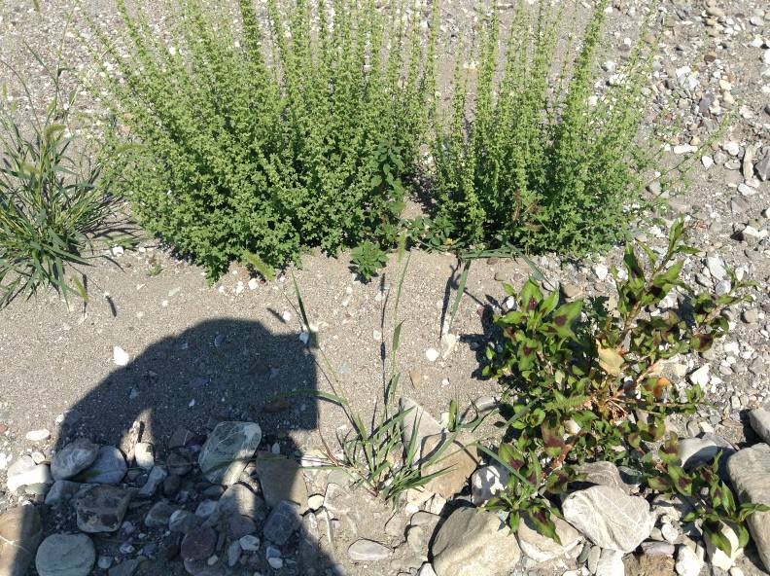
Foto 15: la vegetazione effimera sugli accumuli di limo e sabbia del Torrente Camastra, attribuita all’habitat 3270 (foto G. Navazio)
Infine lungo le sponde dei corsi d’acqua, su accumuli di depositi fini e dove la corrente lo consente, si insediano comunità ad elofite ascrivibili al Phragmition communis, in cui si ritrovano tra le altre specie tipiche Bolboschoenus maritimus, Scirpoides holoschoenus e specie del genere Typha, tra le quali una menzione speciale per la sua rarità e per il suo interesse conservazionistico merita Typha minima.
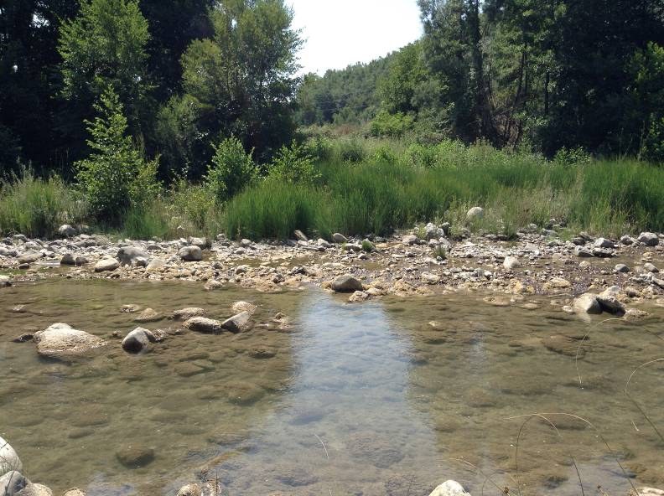
Foto 16: i popolamenti a Typha spp. lungo il torrente Camastra (foto G. Navazio)
Vegetazione dulciacquicola dei laghetti, delle vasche e delle risorgive
Le raccolte d’acqua dolce in forma di laghetti (anche se di origine artificiale), di pozze, di accumuli permanenti, sono in realtà assai ridotti in estensione e nemmeno tanto diffusi nell’area della concessione ed anche per questo rivestono particolare valore dal punto di vista ambientale. Sotto il profilo vegetazionale e floristico assumono ulteriore importanza giacché in essi possono allignare elofite (con le specie citate in precedenza oltre a giunchi e scirpi), ma soprattutto perché possono ospitare idrofite sommerse o natanti, flottanti o radicanti, molto rare ed estremamente vulnerabili alle variazioni ambientali, come Ranunculus trichophyllus, Potamogeton trichoides, Groenlandia densa.
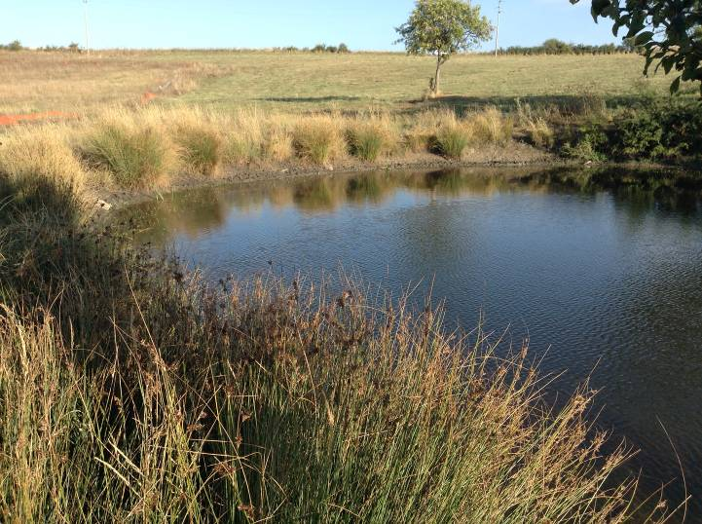
Foto 17: il laghetto di contrada Matina, molto vicino al Centro Olio, interessante perché ospita Ranunculus trichophyllus, Potamogeton trichoides, Groenlandia densa (foto G. Navazio
Altrettanto localizzate e puntiformi sono poi le comunità a Chara che si rinvengono occasionalmente nelle vasche di abbeverata, nelle quali alghe della famiglia delle Caroficeae formano popolazioni quasi esclusive e che caratterizzano l’habitat 3140 Acque oligomesotrofe calcaree con vegetazione bentica di Chara spp.
Infine in corrispondenza di affioramenti superficiali della falda, su piccole conche, poste su versanti a dolce pendenza, in situazioni pedologiche che favoriscono l’accumulo di acqua anche nel periodo estivo, in condizioni di mosaico con le praterie dei Festuco-Brometea e dei Thero-Brachipodietea, si ritrovano comunità igrofile, tipiche di suoli idromorfi, nelle quali oltre a giunchi (Juncus sp.), scirpi (Scirpioides holoschoenus) e carici (Carex sp.), si ritrovano specie non banali come Trifolium fragiferum subsp. fragiferum e rare come Teucrium scordium.
Altri ambienti molto particolari e puntiformi che si sviluppano in prossimità di sorgenti o di pareti rocciose stillicidiose, sono quelli che ospitano vegetazione anfibia di notevole interesse con specie rare come Isolepis cernua e Samolus valerandi.
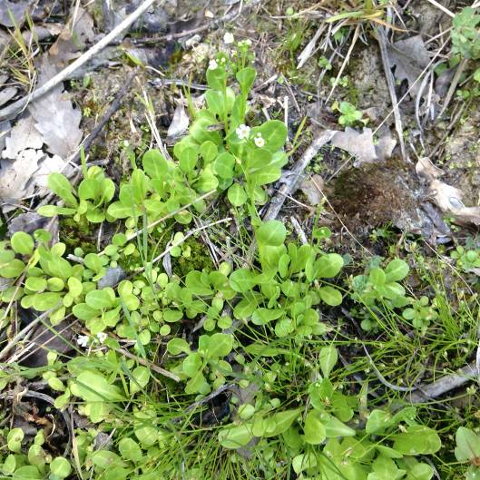
Foto 18: piccola parete stillicidiosa con Samolus valerandi e Isolepis cernua, lungo la rotabile Corleto – Pietrapertosa (foto G. Navazio)

AGGIORNAMENTO DELLA CHECK LIST DELLE EMERGENZE VEGETAZIONALI, DI HABITAT IN DIR. 92/43 CEE, DI MICROHABITAT E DI AMBITI AREALI DI RILEVANTE INTERESSE A SCALA LOCALE
L’elenco si arricchisce di nuovi riferimenti rappresentati da habitat in Dir. 92/43 CEE, anche nuovi, descritti in apposite schede, da nuovi biotopi di rilevante interesse per caratteristiche ambientali e vegetazionali e da altri elementi puntuali.

Tabella 2: Seconda Check list delle emergenze vegetazionali, di Habitat in Dir. 92/43 CEE, di microhabitat e di ambiti areali di rilevante interesse a scala locale
N | Tipo | Denominazione | Localizza-  zione | Fonte dato cartografico | Comune/i | Area/Coordinate | Note/riferimenti
 | HRN2000 | 1430 Praterie e fruticeti alonitrofili (Pegano-Salsoletea) | SI | RSDI, 2017 | Missanello | ZSC IT9210220 Murge di S. Oronzio | descrizione e tabella fitosociologica in Salerno G. (eds.), 2011
 | HRN2000 | 3150 Laghi eutrofici naturali con vegetazione del Magnopotamion o Hydrocharition | NO |  | Accettura | ZSC IT9220130 Foresta Gallipoli- Cognato | Chiappaia Canosa, lungo la strada per Monte Croccia, descrizione e tabella fitosociologica in Cangale C. (eds.), 2012
 | HRN2000 | 3250 Fiumi mediterranei a flusso permanente con Glaucium flavum | SI | RSDI, 2017 | Aliano  Missanello | ZSC IT9210220 Murge di S. Oronzio | descrizione e tabella fitosociologica in Salerno G. (eds.), 2011
 | HRN2000 | 3280 Fiumi mediterranei a flusso permanente con vegetazione dell’alleanza Paspalo-Agrostidion e con filari ripari di Salix e Populus alba | SI | RSDI, 2017 | Castelmezzano  Pietrapertosa | ZSC IT9210105 Dolomiti di Pietrapertosa | descrizione in Cangale C. (eds.), 2012
 | HRN2000 | 6210 Formazioni erbose secche seminaturali e facies coperte da cespugli su substrato calcareo (Festuco-Brometalia) | SI | RSDI, 2017 | Accettura  Castelmezzano  Pietrapertosa | ZSC IT9210105 Dolomiti di Pietrapertosa | descrizione e tabella fitosociologica in Cangale C. (eds.), 2012
 | HRN2000 | 6210 Formazioni erbose secche seminaturali e facies coperte da cespugli su substrato calcareo (Festuco-Brometalia) | SI | RSDI, 2017 | Accettura | ZSC IT9220130 Foresta Gallipoli– Cognato | descrizione e tabella fitosociologica in Cangale C. (eds.), 2012
 | HRN2000 | 6210 Formazioni erbose secche seminaturali e facies coperte da cespugli su substrato calcareo (Festuco-Brometalia) | SI | RSDI, 2017 | Accettura  Cirigliano  Pietrapertosa | ZSC IT9220030 Bosco di Montepiano | descrizione e tabella fitosociologica in Cangale C. (eds.), 2012
 | H*RN2000 | 6220* Percorsi substeppici di graminacee e piante annue dei Thero-Brachypodietea | SI | RSDI, 2017 | Aliano | ZSC IT9210220 Murge di S. Oronzio | descrizione e tabella fitosociologica in Salerno G. (eds.), 2011
 | H*RN2000 | 6220* Percorsi substeppici di graminacee e piante annue dei Thero-Brachypodietea | SI | RSDI, 2017 | Castelmezzano | ZSC IT9210105 Dolomiti di Pietrapertosa | descrizione e tabella fitosociologica in Cangale C. (eds.), 2012
 | HRN2000 | 62A0 Formazioni erbose secche della regione submediterranea orientale (Scorzoneratalia villosae) | SI | RSDI, 2017 | Accettura  Castelmezzano  Pietrapertosa | ZSC IT9210105 Dolomiti di Pietrapertosa | descrizione e tabella fitosociologica in Cangale C. (eds.), 2012
 | HRN2000 | 6430 Bordure planiziali, montane e alpine di megaforbie idrofile | NO |  | Castelmezzano | ZSC IT9210105 Dolomiti di Pietrapertosa | Fosso Acquarra, descrizione e tabella fitosociologica in Cangale C. (eds.), 2012
 | HRN2000 | 8210 Pareti rocciose calcaree con vegetazione casmofitica | SI | RSDI, 2017 | Accettura  Castelmezzano  Pietrapertosa | ZSC IT9210105 Dolomiti di Pietrapertosa | descrizione e tabella fitosociologica in Cangale C. (eds.), 2012
 | HRN2000 | 8210 Pareti rocciose calcaree con vegetazione casmofitica | SI | RSDI, 2017 | Accettura | ZSC IT9220130 Foresta Gallipoli-Cognato | descrizione in Cangale C. (eds.), 2012
 | H*RN2000 | 9180* Foreste di versanti, ghiaioni e valloni del Tilio-Acerion | SI | RSDI, 2017 | Cirigliano  Pietrapertosa | ZSC IT9220030 Bosco di Montepiano | descrizione in Cangale C. (eds.), 2012
 | H*RN2000 | 9180* Foreste di versanti, ghiaioni e valloni del Tilio-Acerion | SI | RSDI, 2017 | Castelmezzano  Pietrapertosa | ZSC IT9210105 Dolomiti di Pietrapertosa | descrizione e tabella fitosociologica in Cangale C. (eds.), 2012
 | H*RN2000 | 9180* Foreste di versanti, ghiaioni e valloni del Tilio-Acerion | SI | RSDI, 2017 | Accettura | ZSC IT9220130 Foresta Gallipoli-Cognato | descrizione in Cangale C. (eds.), 2012
 | H*RN2000 | 91AA* Boschi orientali di quercia bianca | SI | RSDI, 2017 | Castelmezzano  Pietrapertosa | ZSC IT9210105 Dolomiti di Pietrapertosa | descrizione e tabella fitosociologica in Cangale C. (eds.), 2012
 | H*RN2000 | 91AA* Boschi orientali di quercia bianca | SI | RSDI, 2017 | Accettura | ZSC IT9220130 Foresta Gallipoli-Cognato | descrizione in Cangale C. (eds.), 2012
 | H*RN2000 | 91AA* Boschi orientali di quercia bianca | SI | RSDI, 2017 | Missanello | ZSC IT9210220 Murge di S. Oronzio | descrizione e tabella fitosociologica in Salerno G. (eds.), 2011
 | HRN2000 | 91B0 Frassineti termofili a Fraxinus angustifolia | NO |  | Accettura | ZSC IT9220130 Foresta Gallipoli-Cognato | lungo la strada per caserma Palazzo, Vallone Scannacapre, descrizione e tabella fitosociologica in Cangale C. (eds.), 2012
 | HRN2000 | 91M0 Foreste Pannonico-Balcaniche di cerro e rovere | SI | RSDI, 2017 | Laurenzana | ZSC IT9210005 Abetina di Laurenzana | descrizione e tabella fitosociologica in Navazio G. (eds.)., 2011
 | HRN2000 | 91M0 Foreste Pannonico-Balcaniche di cerro e rovere | SI | RSDI, 2017 | Armento | ZSC IT9210220 Murge di S. Oronzio | descrizione e tabella fitosociologica in Salerno G. (eds.), 2011
 | HRN2000 | 91M0 Foreste Pannonico-Balcaniche di cerro e rovere | SI | RSDI, 2017 | Accettura  Castelmezzano  Pietrapertosa | ZSC IT9210105 Dolomiti di Pietrapertosa | descrizione e tabella fitosociologica in Cangale C. (eds.), 2012
 | HRN2000 | 91M0 Foreste Pannonico-Balcaniche di cerro e rovere | SI | RSDI, 2017 | Accettura | ZSC IT9220130 Foresta Gallipoli-Cognato | descrizione e tabella fitosociologica in Cangale C. (eds.), 2012
 | HRN2000 | 91M0 Foreste Pannonico-Balcaniche di cerro e rovere | SI | RSDI, 2017 | Accettura  Cirigliano  Pietrapertosa | ZSC IT9220030 Bosco di Montepiano | descrizione e tabella fitosociologica in Cangale C. (eds.), 2012
 | H*RN2000 | 9220* Faggeti degli Appennini con Abies alba e faggete con Abies nebrodensis | SI | RSDI, 2017 | Laurenzana | ZSC IT9210005 Abetina di Laurenzana | descrizione e tabella fitosociologica in Navazio G. (eds.)., 2011
 | HRN2000 | 92A0 Foreste a galleria di Salix alba e Populus alba | SI | RSDI, 2017 | Aliano  Armento  Missanello | ZSC IT9210220 Murge di S. Oronzio | descrizione e tabella fitosociologica in Salerno G. (eds.), 2011
 | HRN2000 | 92A0 Foreste a galleria di Salix alba e Populus alba | SI | RSDI, 2017 | Accettura | ZSC IT9220130 Foresta Gallipoli- Cognato | descrizione in Cangale C. (eds.), 2012
 | HRN2000 | 92D0 Gallerie e forteti ripari meridionali (Nerio-Tamaricetea e Securinegion tinctoriae) | SI | RSDI, 2017 | Missanello | ZSC IT9210220 Murge di S. Oronzio | descrizione e tabella fitosociologica in Salerno G. (eds.), 2011
 | HRN2000 | 9340 Foreste di Quercus ilex e Quercus rotundifolia | SI | RSDI, 2017 | Accettura | ZSC IT9220130 Foresta Gallipoli- Cognato | descrizione e tabella fitosociologica in Cangale C. (eds.), 2012
 | HRN2000 | 9340 Foreste di Quercus ilex e Quercus rotundifolia | SI | RSDI, 2017 | Aliano | ZSC IT9210220 Murge di S. Oronzio | descrizione e tabella fitosociologica in Salerno G. (eds.), 2011
 | B | Dolomiti di Pietrapertosa | SI | SBI, 1971 | Castelmezzano  Pietrapertosa | Dolomiti Lucane | scheda 16-9 in SBI, 1971: area 1350 ha
 | B | Foresta di Gallipoli Cognato | SI | SBI, 1971 | Calciano  Accettura  Oliveto Lucano | Gallipoli Cognato | scheda 16-10 in SBI, 1971. Area 4212 ha
 | B | Abetina di Laurenzana | SI | SBI, 1979 | Laurenzana  Viggiano | Abetina | scheda 16-18 in SBI, 1979. Area 830 ha
 | FDR | Foresta Lata | SI | SYS., 1996 | Laurenzana | Bosco Lata | descrizione in Navazio G., 2003. Area 807 ha
 | FDR | Foresta Gallipoli Cognato | SI | SYS., 1996 | Accettura  Calciano  Oliveto Lucano | Bosco Gallipoli Cognato | descrizione in Fascetti S. (eds.), 2003. Area 4159 ha
 | PNR | Parco naturale regionale Gallipoli Cognato - Piccole Dolomiti Lucane | SI | RSDI, 2017 | Accettura  Calciano  Castelmezzano Oliveto Lucano  Pietrapertosa | Bosco Gallipoli Cognato e Dolomiti Lucane | Area 27027 ha
 | RNR | Riserva Naturale Regionale Abetina di Laurenzana | SI | Navazio, inedito | Laurenzana | Abetina di Laurenzana | Area 330 ha
 | μH | Quercus pubescens Willd. | SI | MPAAF, 2017 | Laurenzana | 40° 28’ 27.00’’ 15° 59’ 07.00’’  (Masseria Battaglia) | Circonferenza fusto: 830 cm Altezza: 20 m  Criteri di monumentalità: età e/o dimensioni; forma e portamento; valore ecologico
 | μH | Quercus cerris L. | SI | MPAAF, 2017 | Laurenzana | 40° 24’ 26.00’’  15° 57’ 33.00’’  (Ponte Pasquini) | Circonferenza fusto: 552 cm Altezza: 19 m  Criteri di monumentalità: età e/o dimensioni; valore ecologico
 | μH | Quercus cerris L. | SI | MPAAF, 2017 | Laurenzana | 40° 24’ 35.00’’ 15° 57’ 26.00’’  (Abetina) | Circonferenza fusto: 550 cm Altezza: 20,5 m  Criteri di monumentalità: età e/o dimensioni; forma e portamento; pregio paesaggistico
 | μH | Abies alba Mill. | SI | MPAAF, 2017 | Laurenzana | 40° 24’ 39.34’’  15° 57’ 31.12’’  (Abetina) | Circonferenza fusto: 410 cm Altezza: 23,5 m  Criteri di monumentalità: età e/o dimensioni; forma e portamento; valore ecologico; pregio paesaggistico
 | μH | Abies alba Mill. | SI | MPAAF, 2017 | Laurenzana | 40° 24’ 39.00’’  15° 57’ 31.00’’  (Acqua della Pietra) | Circonferenza fusto: 400 cm Altezza: 27 m  Criteri di monumentalità: età e/o dimensioni; forma e portamento; valore ecologico; pregio paesaggistico
 | μH | Abies alba Mill. | SI | MPAAF, 2017 | Laurenzana | 40° 24’ 50.00’’  15° 55’ 26.00’’  (Acqua della Pietra) | Circonferenza fusto: 390 cm Altezza: 24,5 m  Criteri di monumentalità: età e/o dimensioni; forma e portamento; valore ecologico; pregio paesaggistico
 | μH | Quercus pubescens Willd. | SI | MPAAF, 2017 | Laurenzana | 40° 29’ 48.97’’  15° 58’ 45.72’’  (Casaline) | Circonferenza fusto: 630 cm Altezza: 19,5 m  Criteri di monumentalità: età e/o dimensioni; forma e portamento; valore storico, culturale, religioso
 | μH | Quercus pubescens Willd. | SI | MPAAF, 2017 | Pietrapertosa | 40° 28’ 35.00’’  16° 04’ 22.00’’  (Castagna) | Circonferenza fusto: 520 cm Altezza: 16,5 m  criteri di monumentalità: età e/o dimensioni
 | Hmo | 3150 Laghi eutrofici naturali con vegetazione del Magnopotamion o Hydrocharition | SI | TOTAL-Golder Associates, 2016 | Corleto P. |  | ad est del pozzo di estrazione denominato PT-1 in corrispondenza del punto VHA07
 | Hmo | 3270 Fiumi con argini melmosi con vegetazione del Chenopodion rubri p.p e Bidention p.p | SI | TOTAL-Golder Associates, 2016 | Corleto P.  Guardia P. |  | Distribuiti per circa 18 ha nell’area di studio indagata in occasione nel Completamento dell’inventario naturalistico – lotto 8 (Fiumarella di Corleto, Torrente Sauro, confluenza Torrente Cerreto, Fiumarella di Corleto, Torrente Faveleto)
 | Hmo | 6210 Formazioni erbose secche seminaturali e facies coperte da cespugli su substrato calcareo (Festuco-Brometalia) | SI | TOTAL-Golder Associates, 2016 | Corleto P. Gorgoglione  Guardia P. |  | Distribuiti per circa 458 ha nell’area di studio indagata in occasione nel Completamento dell’inventario naturalistico – lotto 8
 | Hmo | 6220* Percorsi substeppici di graminacee e piante annue dei Thero-Brachypodietea | SI | TOTAL-Golder Associates, 2016 | Guardia P. |  | Distribuiti per circa 11 ha nell’area di studio indagata in occasione nel Completamento dell’inventario naturalistico – lotto 8
 | Hmo | 91M0 Foreste Pannonico-Balcaniche di cerro e rovere | SI | TOTAL-Golder Associates, 2016 | Corleto P.  Gorgoglione  Guardia P. |  | Distribuiti per circa 266 ha nell’area di studio indagata in occasione nel Completamento dell’inventario naturalistico – lotto 8
 | CV | Querceti a dominanza di roverella | SI | ISPRA, 2012 | Accettura  Aliano  Castelmezzano  Pietrapertosa Laurenzana  Corleto P.  Guardia P. Cirigliano  Gorgoglione  Missanello  Stigliano |  | Querceti a querce caducifoglie con Q. pubescens, Q. pubescens subsp. pubescens (= Q. virgiliana) e Q. dalechampii dell'Italia peninsulare ed insulare; Boschi submediterranei orientali di quercia bianca dell’Italia meridionale riconducibili all’habitat 91AA*
 | CV | Querceti a dominanza di cerro, querceti con cerro e farnetto | SI | ISPRA, 2012 | Accettura  Anzi  Gorgoglione Armento  Guardia P. Cirigliano  Laurenzana  Pietrapertosa Corleto P.  Stigliano |  | Cerrete sud-italiane; Boschi sud-italiani a cerro e farnetto riconducibili all’habitat 91M0
 | CV | Leccete | SI | ISPRA, 2012 | Aliano  Guardia P. Gorgoglione  Missanello |  | Leccete supramediterranee dell'Italia  riconducibili all’habitat 9340
- 5 | CV | Corsi d’acqua e formazioni ripariali | SI | ISPRA, 2012 | Anzi  Corleto P.  Laurenzana  Missanello, Cirigliano Gorgoglione |  | Greti dei torrenti mediterranei coincidente con l’habitat 3250; Foreste mediterranee ripariali a pioppo; Foreste a galleria del mediterraneo a grandi salici, Saliceti collinari planiziali e mediterraneo montani riconducibili agli habitat 3280, 92A0

AGGIORNAMENTI DELLA CHECK LIST
N | Tipo | Denominazione | Comune/i | Note/riferimenti
- 5 | HRN2000 | 3140 Acque oligomesotrofe calcaree con vegetazione bentica di Chara spp. | Corleto P.  Laurenzana | Si tratta di piccoli accumuli d’acqua, della dimensione di pochi metri quadrati, all’interno di vasche di abbeverata per gli animali.
- 5 | HRN2000 | 3150 Laghi eutrofici naturali con vegetazione del Magnopotamion o Hydrocharition | Corleto P. | Conferma della presenza dell’habitat in un laghetto artificiale già segnalato nel 2016 da TOTAL-Golder Associates, peraltro in posizione molto prossima al Centro Oli
 | HRN2000 | 3240 Fiumi alpini con vegetazione riparia legnosa a Salix eleagnos | Anzi,  Corleto P.  Guardia P.  Laurenzana | Habitat che finora risulta nuovo per la Basilicata, cartografato lungo diversi corsi d’acqua (es. Torrente Camastra, Torrente Serrapotamo, Fiumarella di Corleto, Torrente Borrenza, Torrente Sauro, Fosso Cupo) anche in mosaico con l’habitat 3250
 | HRN2000 | 3250 Fiumi mediterranei a flusso permanente con Glaucium flavum | Anzi,  Corleto P.  Guardia P.  Laurenzana | Habitat cartografato lungo diversi corsi d’acqua (es. Torrente Camastra, Torrente Cerreto, Fiumarella di Corleto, Torrente Borrenza, Torrente Sauro, Fosso Cupo) anche in mosaico con l’habitat 3240 e con il 3270
 | HRN2000 | 3270 Fiumi con argini melmosi con vegetazione del Chenopodion rubri p.p e Bidention p.p | Corleto P.  Guardia P.  Laurenzana | Habitat cartografato lungo diversi corsi d’acqua (es. Torrente Serrapotamo, Torrente Cerreto, Fiumarella di Corleto, Torrente Borrenza, Torrente Sauro, Fosso Lucito) anche in mosaico con l’habitat 3250
 | HRN2000 | 6210 Formazioni erbose secche seminaturali e facies coperte da cespugli su substrato calcareo (Festuco-Brometalia) | Accettura  Corleto P.  Laurenzana  Pietrapertosa | Habitat identificato nel territorio alto collinare e montano (Cavito, Montagna di Caperrino, Matina, Monte dell’Impiso, Romagnano)
 | HRN2000 | 6220* Percorsi substeppici di graminacee e piante annue dei Thero-Brachypodietea | Corleto P.  Guardia P.  Gorgoglione | Habitat identificato nel territorio collinare medio in diverse località (Mauto, sui terrazzi consolidati lungo il torrente Cerrito, il Torrente Sauro, la Fiumarella di Corleto)
 | HRN2000 | 62A0 Formazioni erbose secche della regione submediterranea orientale (Scorzoneretalia villosae) | Gorgoglione  Laurenzana | Habitat di dubbia e controversa attribuzione, identificato con certezza in due piccole aree (località Monte Acqua del Salice e Scorciabuoi), ma verosimilmente presente anche in altri siti. Per esempio in mosaico con il 6210 è stato cartografato anche nella limitrofa ZSC Dolomiti di Pietrapertosa
 | HRN2000 | 6510 Praterie magre da fieno a bassa altitudine (Alopecurus pratensis, Sanguisorba officinalis) | Laurenzana | Habitat di tipo sinantropico, identificato sui pianori di contrada Casoraturo, Cugno Silvestro, Acqua dell’Orefice
 | HRN2000 | 91AA* Boschi orientali di quercia bianca | Aliano  Anzi  Armento Missanello  Castelmezzano  Cirigliano  Corleto P.  Gorgoglione  Guardia P.  Laurenzana  Pietrapertosa  Stigliano | Habitat largamente diffuso nel territorio della concessione nel piano collinare
 | HRN2000 | 91M0 Foreste Pannonico-Balcaniche di cerro e rovere | Accettura  Armento  Castelmezzano  Cirigliano  Corleto P.  Gorgoglione  Guardia P.  Laurenzana  Missanello Pietrapertosa  Stigliano | Habitat largamente diffuso nel territorio della concessione nel piano alto-collinare e montano
 | HRN2000 | 9180* Foreste di versanti, ghiaioni e valloni del Tilio-Acerion | Pietrapertosa | Habitat notevolmente localizzato e legato a particolari condizioni fisiografiche in corrispondenza di impluvi e all’interno di formazioni di cerro. È stato cartografato nella ZSC Bosco di Montepiano, nell’area che ricade all’interno della concessione e in una zona contigua lungo il Fosso Pietragrossa
 | HRN2000 | 9260 Foreste di Castanea sativa | Corleto P. | Habitat presente in località Stavocco, agro di Corleto Perticara, già segnalato nella Carta Forestale e nella Carta Natura dell’ISPRA
 | HRN2000 | 92A0 Foreste a galleria di Salix alba e Populus alba | Anzi  Corleto P.  Laurenzana | Habitat cartografato per piccoli tratti o ridotti nuclei lungo i corsi d’acqua principali (es. torrente Camastra, Torrente Sauro, la Fiumarella di Corleto e il Torrente Sauro, dove spesso permane con filari residuali)
 | HRN2000 | 92D0 Gallerie e forteti ripari meridionali (Nerio-Tamaricetea e Securinegion tinctoriae) | Gorgoglione  Stigliano | Habitat identificato lungo il tratto medio-basso della Fiumara di Gorgoglione
 | HRN2000 | 9340 Foreste di Quercus ilex e Quercus rotundifolia | Aliano  Missanello  Gorgoglione  Stigliano | Habitat rappresentato da formazioni forestali di leccio o da macchia alta con leccio, distribuite nel settore sud-orientale dell’area della concessione (es. loc. Castiglione, Bocca d’Anchino, Scorciabuoi, Romito, Arboreto-Fosso dell’Eremita)
 | B | Nucleo di Abies alba | Laurenzana | Piccolo nucleo di Abete bianco di probabile origine naturale e dunque non derivante da interventi di rinfoltimento (coordinate 40°25'29.82"N; 15°59'4.31"E)
 | B | Popolamento di Artemisia arborescens | Gorgoglione | Nucleo sotto l’abitato di Cirigliano, interessante perché si tratta di una specie non segnalata da Conti et al., 2005 in Basilicata (coordinate centrale 40° 23’ 27.6’’ N; 16° 10’ 21’’ E)
- 5 | B | Stagno con elofite e idrofite | Corleto P. | È uno dei laghetti artificiali presenti nell’area della concessione, realizzati per la raccolta d’acqua da destinare ad usi irrigui, sulle cui sponde e sul cui fondo si è insediata vegetazione naturale ad elofite e idrofite (loc. Fosso Petroso - coordinate 40° 26’ 22.87’’ N; 16° 02’ 08.29’’ E; sup. circa 300 m²)
- 5 | B | Stagno con elofite e idrofite | Corleto P. | È uno dei laghetti artificiali presenti nell’area della concessione, realizzati per la raccolta d’acqua da destinare ad usi irrigui, sulle cui sponde e sul cui fondo si è insediata vegetazione naturale ad elofite e idrofite (loc. Matina, peraltro, prossima al Centro Oli - coordinate 40° 25’ 20.10’’ N; 16° 05’ 01.73’’ E; sup. circa 500 m²)
 | B | Stagno con elofite e idrofite | Corleto P. | È uno dei laghetti artificiali presenti nell’area della concessione, realizzati per la raccolta d’acqua da destinare ad usi irrigui, sulle cui sponde e sul cui fondo si è insediata vegetazione naturale ad elofite e idrofite (loc. Tempa d’Emma - coordinate 40° 26' 4.69" N; 16° 2' 57.29" E; sup. circa 300 m²)
- 5 | B | Parete stillicidiosa | Corleto P. | È una stazione in corrispondenza di un affioramento d’acqua su versante, lungo il Fosso del Confine (tra Corleto P. e Pietrapertosa), a monte della SC Corleto-Pietrapertosa, dove allignano specie rare, legate ad ambienti umidi, come Isolepis cernua (Vahl) Roem. & Schult. e Samolus valerandi L. (coordinate 40° 26’ 39.76’’ N; 16° 03’ 45.33’’ E)
- 5 | μH | Pyrus spinosa Forssk. | Cirigliano | È un perastro con dimensioni notevoli (circonferenza a petto d’uomo di 280 cm) non segnalato tra le piante monumenti della regione, posto lungo un breve filare in compagnia di due roverelle di grandi dimensioni, al limite di campi coltivati, (coordinate 40° 26’ 03.82’’ N; 16° 09’ 26.63’’ E)
 | μH | Querce camporili | Gorgoglione | È uno dei nuclei di piante camporili (roverelle) viste nell’area della concessione, all’interno o la limite di coltivi (loc. Madonna di Pergamo, coordinate 40° 22’ 44.84’’ N; 16° 10’ 01.59’’ E)
 | μH | Querce camporili | Guardia P. | È uno dei nuclei di piante camporili (roverelle) viste nell’area della concessione, all’interno o la limite di coltivi (loc. Masseria Martelli, coordinate 40° 20’ 56.92’’ N; 16° 07’ 35.57’’ E)
 | μH | Tilia cordata Mill. | Missanello | È una pianta di tiglio di dimensioni notevoli, posta in prossimità del punto di rilievo floristico-vegetazionale n. 11 (loc. Castiglione – Sauro)

ANALISI CRITICA SULLO STATO DI CONSERVAZIONE E DEI PRINCIPALI ELEMENTI DI PRESSIONE/MINACCIA
La disamina dello stato di conservazione e dei principali elementi di pressione e di minaccia viene rappresentata ad una duplice scala, che focalizza quanto è stato rilevato in occasione dei rilievi floristico-vegetazionale nelle stazioni di monitoraggio e quanto è stato osservato a livello areale più vasto negli habitat identificati.
Tabella 3: Stato di conservazione degli habitat nell’area della concessione
Descrizione | Valutazione stato di conservazione e motivazione giudizio
3140 Acque oligomesotrofe calcaree con vegetazione bentica di Chara spp. | Favorevole, anche se limitato a pochissime stazioni puntiformi. L’habitat nell’area di studio si rinviene all’interno di fontane e vasche di abbeverata degli animali, in cui si formano densi tappeti algali monospecifici che ricoprono buona parte, se non tutta, la superficie acquatica. In genere l’habitat si presenta in condizioni di buona conservazione, grazie alla disponibilità idrica delle sorgenti che alimentano le vasche, anche nel periodo estivo
3150 Laghi eutrofici naturali con vegetazione del Magnopotamion o Hydrocharition | Inadeguato a causa della limitatezza areale dell’habitat e dalla posizione in un’area a forte pressione antropica
3240 Fiumi alpini con vegetazione riparia legnosa a Salix eleagnos | Quasi favorevole, anche se talvolta alterati nella loro struttura da interventi antropici e spesso soggetti ad accumulo di rifiuti d’ogni genere trasportati dalla corrente o volontariamente abbandonati laddove i saliceti sono facilmente raggiungibili da strade di fondovalle
3250 Fiumi mediterranei a flusso permanente con Glaucium flavum | Inadeguato a causa del continuo disturbo anche effetto dei massicci interventi di regimazione idraulica
3270 Fiumi con argini melmosi con vegetazione del Chenopodion rubri p.p e Bidention p.p | Favorevole anche se fortemente condizionato dal regime idraulico
6210 Formazioni erbose secche seminaturali e facies coperte da cespugli su substrato calcareo (Festuco-Brometalia) | Inadeguato a causa dei carichi eccessivi di pascolo che in diversi luoghi hanno ormai determinato la compattazione del suolo con l’innesco di fenomeni erosivi, oltre che la diffusione su vaste plaghe di estesi pteridieti, soprattutto su suoli profondi e fertili (suoli forestali), e di brachipodieti a Brachypodium rupestre soprattutto su suoli marnoso-arenacei.  Va comunque anche segnalata in questo habitat la presenza di specie di elevato interesse conservazionistico, quali Anacamptis pyramidalis (L.) Rich., Ophrys fusca Link s.l., Viola pseudogracilis Strobl s.l.
6220* Percorsi substeppici di graminacee e piante annue dei Thero-Brachypodietea | Favorevole. Le aree occupate dall'habitat sono caratterizzate da una scarsissima presenza di entità aliene e, di contro, da elevati valori di biodiversità. Va anche sottolineata la presenza di specie di elevato interesse conservazionistico, quali: Ophrys bertolonii Moretti, Ophrys lutea Cav., Ophrys sphegodes Mill. s.l., Orchis papilionacea L., Stipa austroitalica Martinovský subsp. austroitalica
62A0 Formazioni erbose secche della regione submediterranea orientale (Scorzoneretalia villosae) | Favorevole nonostante la limitatezza. Le aree occupate dall'habitat sono caratterizzate da una scarsissima presenza di entità aliene.
6510 Praterie magre da fieno a bassa altitudine (Alopecurus pratensis, Sanguisorba officinalis) | Favorevole, come testimoniato dalla ricchezza della composizione floristica
9180* Foreste di versanti, ghiaioni e valloni del Tilio-Acerion | Inadeguato poiché l’habitat, legato a condizioni fisiografiche particolari, è ridotto in estensione e molto localizzato
91AA* Boschi orientali di quercia bianca | Inadeguato a causa del pascolo, del governo a ceduo con turni ravvicinati, del contatto spaziale con superfici agrarie sono esposti al rischio di incendi e/o di frammentazione.  Tuttavia esse vantano la presenza di specie di interesse conservazionistico e biogeografico come Aristolochia clusii Lojac., Cephalanthera damasonium (Mill.) Druce, Epipactis helleborine (L.) Crantz s.l., Klasea flavescens (L.) Holub subsp. cichoracea (L.) Greuter & Wagenitz, Lilium bulbiferum L. subsp. croceum (Chaix) Jan, Limodorum abortivum (L.) Sw., Pimpinella anisoides V. Brig., Quercus trojana Webb subsp. trojana, Rhaponticoides centaurium (L.) M.V. Agab. & Greuter, Ruscus aculeatus L.
91M0 Foreste Pannonico-Balcaniche di cerro e rovere | Inadeguato, poiché spesso le cerrete hanno fisionomia semplificata, a causa del pascolo e della lunga storia di utilizzazioni spesso intensive. Tuttavia queste formazioni custodiscono specie di pregio per interesse conservazionistico e biogeografico quali Aristolochia clusii Lojac, Cephalanthera damasonium (Mill.) Druce, Dactylorhiza sp., Dictamnus albus L., Digitalis lutea L. subsp. australis (Ten.) Arcang., Echinops ritro L. subsp. siculus (Strobl) Greuter, Epipactis helleborine (L.) Crantz s.l., Heptaptera angustifolia (Bertol.) Tutin, Ilex aquifolium L., Lilium bulbiferum L. subsp. croceum (Chaix) Jan, Malus florentina (Zuccagni) C.K. Schneid., Narcissus poeticus L., Nectaroscordum siculum (Ucria) Lindley, Paeonia mascula (L.) Mill., Pimpinella anisoides V. Brig., Ruscus aculeatus L.
9260 Foreste di Castanea sativa | Inadeguato, poiché nel popolamento analizzato si leggono diffusi danni prodotti dal cancro corticale che si manifestano in scortecciamenti del fusto, in emissione di rami epicormici sui polloni e in diffusi disseccamenti delle cime sulle matricine.
92A0 Foreste a galleria di Salix alba e Populus alba | Cattivo. Queste formazioni nell’area della concessione si presentano molto degradate e assumono spesso un carattere relittuale in quanto sopravvissute in forma di ridottissimi nuclei o addirittura di filari ai massicci e devastanti interventi antropici sul reticolo idrografico consistiti in profilature degli alvei e sistemazione degli argini per la messa in sicurezza di strutture e infrastrutture produttive. In questi ambienti il degrado si lega spesso anche all’abbandono di rifiuti d’ogni genere. Solo occasionalmente la fisionomia e le funzioni di queste cenosi risultano prossime alle condizioni potenziali e ciò capita in luoghi remoti, lontani da strutture e infrastrutture. Va anche sottolineata la minaccia reale costituita dalla progressiva penetrazione di specie aliene invasive come Robinia pseudacacia e Ailanthus altissima
92D0 Gallerie e forteti ripari meridionali (Nerio-Tamaricetea e Securinegion tinctoriae) | L’habitat si presenta in stato di conservazione inadeguato, poiché queste formazioni sono intensamente pascolate e sottoposte, a causa della vicinanza ad una strada di fondovalle ospitano discariche abusive e sono esposte al rischio di incendi
9340 Foreste di Quercus ilex e Quercus rotundifolia | Le formazioni di leccio si presentano in stato di conservazione complessivamente inadeguato. In particolare più vulnerabili paiono le formazioni con fisionomia di macchia alta dove, a causa delle ceduazioni spinte e delle condizioni fisiografiche molto particolari (pendenza, esposizione), la conservazione è strettamente legata alla gestione forestale. Nelle formazioni boschive le condizioni variano notevolmente a seconda del disturbo antropico. Cambiano per esempio le caratteristiche compositive e strutturali delle due leccete all’interno delle quali sono stati effettuati rilievi floristico-vegetazionali.  Degne di nota in queste cenosi la presenza di specie di interesse conservazionistico come Klasea flavescens (L.) Holub subsp. cichoracea (L.) Greuter & Wagenitz, Ruscus aculeatus L. e Iris lorea Janka

Per quanto attiene alle pressioni e alle minacce rilevate, si può fare riferimento, utilizzando un maggior dettaglio anche utilizzando le annotazioni riportate sulle schede del rilievo floristico-vegetazionale che qui si presentano in maniera sinottica.
Tabella 4: Minacce e pressioni rilevate nelle stazioni di monitoraggio
Stazione | Descrizione | Habitat Dir. CEE 92/43 | Comune/  Località | Note su pressioni/minacce nella stazione ed in area limitrofa
 | Vegetazione su terrazzo alluvionale | 3250 | Laurenzana  Torrente Camastra (sx) – Valle Stirpoli | Si segnala la presenza di esemplari di specie invasive come Robinia pseudacacia L., Ailanthus altissima (Mill.) Swingle in area limitrofa a quella del rilievo. L’area è pascolata.
 | Bosco di cerro | 91M0 | Laurenzana Vallone Mariano
 | Vegetazione su terrazzo alluvionale | 3250 | Corleto Perticara Torrente Fiumarella Corleto - Cardopiano | La vegetazione spontanea è stata quasi completamente eliminata in occasione dei recentissimi lavori di sistemazione dell’alveo e delle sponde del Torrente Fiumarella (settembre 2018 n.d.r.) che hanno utilizzato il terrazzo come rampa di accesso al corso d’acqua
 | Saliceto ripariale | 3240 | Corleto Perticara Fiumarella Corleto - Terra Rossa
 | Prateria | 6220 | Corleto Perticara Fiumarella di Corleto - Carnicelli | Nell’area del rilievo vi sono segni di pascolamento ma con scarso disturbo. Gli incolti sono a contatto con i seminativi che risalgono fino alla Fondovalle Saurina
 | Vegetazione su terrazzo | 3250 | Guardia Perticara Torrente Sauro (sx) – Piana di Castuccio | Questo tratto fluviale è stato sottoposto ad intensi movimenti di materiale alluvionale per la profilatura dell’alveo e delle sponde. Nei pressi della stazione sono i resti di manufatti cementizi, appartenuti a briglie distrutte dalla corrente e frammenti di asfalto, risultato di discariche abusive. Poco oltre vi sono discariche abusive di rifiuti urbani
 | Incolto | - | Guardia Perticara  La Mendola | Nell’aerea vi sono prati in contatto con superfici coltivate (oliveti) e con aree interessate da fenomeni franosi in attivo dinamismo.
 | Pascolo su testa calanco | 6220 | Guardia Perticara  La Mendola | La stazione è sulla testa di un calanco in attivo dinamismo e al margine di una vasta colata
 | Cespuglieto | - | Laurenzana  Santi Quaranta | La stazione è in un cespuglieto in fase di ricolonizzazione a contatto con una modesta incisione idrografica e con suoli agrari ed ex agrari, ricoperti da brachipodieti di Brachypodium rupestre. I lavori connessi alla realizzazione del nuovo tratto della SS 92, lungo il Serrapotamo, ha di fatto interrotto la continuità spaziale delle formazioni presenti lungo la sponda destra del torrente. Pertanto ai piedi del versante di contrada Santi Quaranta vi è una fascia residuale di vegetazione ripariale (saliceto) non più in contatto con il corso d’acqua per la presenza del rilevato sui cui è stata realizzata l’arteria stradale
 | Filare igrofilo ripariale | 92A0 | Missanello Torrente Sauro (dx) | Sul corso d’acqua sono stati eseguiti imponenti lavori di profilatura dell’alveo e delle sponde e alcune piante recano, sul fusto e sui rami, i segni di danni prodotti dalle macchine operatrici. Per la limitatezza delle superfici, all’area del rilievo è stata assegnata una forma rettangolare con il lato minore corrispondente all’area di insidenza delle chiome arboree. Nei pressi dell’area del rilievo vi sono discariche puntiformi di rifiuti speciali (asfalto, copertoni)
 | Bosco di leccio | 9340 | Missanello Castiglione | L’area è recintata e confina con una zona di attraversamento di un metanodotto interrato. Segni di grufolamento
 | Bosco igrofilo ripariale | 92A0 | Aliano  Torrente Sauro (dx) | La stazione è in un boschetto ripariale residuale tra la Fondovalle Saurina e la gabbionata che protegge l’argine dx del Torrente Sauro. Come detto in altre occasioni, l’alveo e le sponde del Sauro sono state profondamente modificate dall’intervento antropico durante la sistemazione idraulica del corso d’acqua
 | Macchia alta a leccio | 9340 | Stigliano Arboreto – Fosso dell’Eremita | La stazione è in una formazione di macchia alta con leccio, impenetrabile, certamente (un tempo) governata a ceduo come testimoniato dalla presenza di vecchie ceppaie e di un soprassuolo di origine agamica.
 | Pascolo | - | Laurenzana Visceglieto | Pascolo intenso
 | Cerreta | 91M0 | Laurenzana Foresta Lata – SS 92 | Nelle stagioni passate all’interno della FDR, soprattutto lungo la SS 92, sono stati allestiti cantieri forestali per la “ripulitura” del sottobosco. Diffusione invadente di rovi nel piano dominato
 | Pascolo | 6210 | Laurenzana  Cavito | Pascolo intenso.
 | Bosco di roverella | 91AA | Corleto Perticara  T.pa S. Maria - Sippolento
 | Sparteto a Lygeum | 6220 | Corleto Perticara Mauto | L’area a ridosso del centro abitato di Corleto (zona cimitero), è a contatto con aree utilizzate a pascolo e anche coltivate nonostante le elevate pendenze, su versanti esposti a fenomeni di instabilità.
 | Bosco di roverella | 91AA | Anzi  Masseria Motta | Abbandono di rifiuti solidi urbani e speciali lungo la SS 92 al limite del bosco
 | Pascolo | 6220 | Pietrapertosa Monte Tavernaro – Poggio del Caco | Nonostante il posto sia remoto sotto la piante di Prunus cocomilia, oltre il lato esterno della superficie del rilievo sono state ritrovate bottiglie di birra vuote e pezzi di automobile. Pascolo intenso.
 | Incolto cespugliato | - | Laurenzana Masseria Margiasiello - Vallone Castelbellotto | All’area si accede attraverso una pista sulla quale a maggio si stavano eseguendo interventi per la regimazione delle acque, delimitata da una sbarra metallica. Al limite dei coltivi si segnala la presenza di diverse querce camporili (Quercus pubescens), su alcune delle quali d’estate si praticavano tagli di grosse branche
 | Bosco di cerro | 91M0 | Laurenzana Casaline
 | Pascolo | - | Laurenzana Cicirizzo – Masseria Demma
 | Bosco di roverella | 91AA | Guardia Perticara  Fosso Tropeiano | Nei pressi della stazione è un elettrodotto della media tensione ed un traliccio. Il boschetto confina con piantagioni di roverella e di noce comune, ricade all’interno di formazioni forestali intercluse in aree agricole e nei pressi si sta lavorando alla realizzazione della cosiddetta “bretella” che collegherà il Centro Olio con i siti di stoccaggio del greggio, sul Torrente Sauro
 | Bosco di cerro | 91M0 | Corleto Perticara Matina | Il bosco in cui ricade la stazione del rilievo è lambito dal recente scavo per la realizzazione della “bretella” che attraversa l’incisione del Fosso Cupo. Si è al margine di un’area forestale, sapientemente rilasciata nel passato, per motivi di difesa idrogeologica, nella parte superiore del bacino del citato Fosso Cupo. Essa è contatto con seminativi (attivi e non), al cui limite sono querce camporili di roverella con diametri superiori a 75 cm. Anche nel bosco sono stati rinvenuti rifiuti urbani
 | Bosco di cerro | 91M0 | Corleto Perticara  Rumore | Segni di passaggio di cinghiali. Da rilevare che i simboli della vecchia cartografia per questi luoghi indicano la presenza di formazioni d’alto fusto e rappresentano certo un retaggio del passato come testimoniato dalla presenza di vecchie ceppaie marcescenti, al limite dell’area del rilievo sulle quali sono stati misurati diametri di 80 x 140 cm
 | Pascolo | - | Pietrapertosa Trifoglio | Sono presenti segni di pascolamento e al contempo di abbandono di scenografiche case in pietra che stanno sfidando l’incuria dell’uomo
 | Bosco di roverella | 91AA | Corleto Perticara  Masseria Cauzzanette
 | Pascolo | 6220 | Corleto Perticara  Gattarella | La prateria pascolata si estende nella parte superiore del versante sotteso dal Fosso Tre Confini, affluente del Fosso Cupo. L’area è a contatto con le formazioni cespugliate e boscate che seguono detta incisione idrografica e con i coltivi di crinale e del versante settentrionale dove si stanno realizzando le maggiori strutture ed infrastrutture (dumping area) del Centro Olio e dove sono state collocate diverse torri per pale eoliche.
 | Bosco di roverella | 91AA | Castelmezzano  Masseria Caperrino
 | Bosco di cerro | 91M0 | Pietrapertosa Acqua Cavuoti
 | Bosco di cerro | 91M0 | Accettura Pietra del Corvo | L’area è intensamente pascolata come testimoniato dalla presenza di recinti elettrici, oltre che di segni di morsicatura sulle piante e dalla notevole diffusione di asfodeli.
 | Bosco di cerro | 91M0 | Pietrapertosa Bosco di Montepiano - Acqua del Casone
 | Bosco di cerro | 91M0 | Accettura  Bosco di Montepiano - SS 277 | La minaccia nel caso specifico, data la vicinanza ad arterie di comunicazione, può essere rappresentata dalle “ripuliture” del sottobosco che vengono condotte in maniera indiscriminata e da maestranze che andrebbero opportunamente istruite. È stata riscontrata la presenza di rifiuti urbani.
 | Bosco di cerro | 91M0 | Cirigliano  De Rosa - Fiumara di Gorgoglione
 | Incolto | - | Guardia Perticara  Matina | L’area è prossima alla realizzanda discarica SEMATAF, designata come “la più grande discarica d’idrocarburi d’Europa”, interessata durante il rilievo primaverile da una frenetica attività di mezzi pesanti e di maestranze.
 | Bosco di leccio | 9340 | Gorgoglione Scorciabuoi | Il ridotto corteggio floristico di questa lecceta, che reca i segni di ceduazioni, è in parte attribuibile alle elevate pendenze, ma anche e soprattutto, alle probabili operazioni di ripulitura che si sono spinte all’interno del bosco rispetto ad una fascia parafuoco, tra formazioni forestali e praterie esterne che tra l’altro vantano la presenza di begli stipeti con Stipa austroitalica Martinovský subsp. austroitalica
 | Bosco di cerro | 91M0 | Armento Cugno Zaccheo | La stazione, situata lungo la SS 92, è in una formazione forestale con carattere residuale rispetto alle superfici agrarie e pascolive, nel tratto inferiore del Torrente Faveleto, poco prima della sua confluenza con il Torrente Sauro. Il bosco di recente utilizzato si caratterizza per l’abbondante presenza di Ruscus aculeatus. Dal confronto con la cartografia di qualche decennio fa, la sua estensione doveva esser ben maggiore di quella attuale, proprio in direzione del Torrente Sauro
 | Vegetazione su terrazzo alluvionale | 3250 | Anzi  Torrente Camastra (dx) | Il maggior disturbo nell’area limitrofa alla stazione è determinato dal prelievo di inerti dal Torrente Camastra
 | Pascolo | 6210 | Corleto Perticara Matina | La stazione è nelle immediate vicinanze del Centro Olio, in un’area alla quale è possibile accedere senza necessità di autorizzazioni, a meno di un centinaio di metri da un’area recintata destinata ad essere una delle Dumping area del progetto Total, da questa separata da una strada comunale. Sul pianoro sono diverse torri con pale eoliche
 | Bosco di cerro | 91M0 | Gorgoglione Montagna | Si segnala in occasione del rilievo estivo la presenza di cumuli di ramaglie all’interno del bosco
 | Bosco di roverella | 91AA | Gorgoglione Valle Scarazza | Nelle adiacenze si segnala la presenza di Robinia pseudacacia anche in diffusione naturale, originariamente impiegata per imboschimenti e rinfoltimenti in aree limitrofe.
 | Bosco di roverella | 91AA | Gorgoglione Masseria Berardi | Sono presenti segni di grufolamento e di transito di cinghiali
 | Bosco di roverella | 91AA | Gorgoglione  Le Manche | Sono presenti segni di grufolamento da cinghiali.
 | Bosco di roverella | 91AA | Cirigliano  Masseria Cerzito - Fiumara Fossarolo | L’area è intensamente pascolata e per questo delimitata da un recinto con filo elettrico oltre che presidiata da cani poco ospitali
 | Bosco di cerro e farnetto | 91M0 | Stigliano  Foresta | L’area è intensamente pascolata come testimoniato dal notevole sviluppo dell’asfodelo.
 | Bosco di roverella | 91AA | Guardia Perticara  Masseria Maggiore - Fosso Lucito
 | Bosco di cerro | 91M0 | Corleto Perticara Cerreto | Vi sono segni diffusi di pascolamento. Nei tratti di bosco attraversati dalla pista che dalla SS 103 giunge fino al punto del rilievo, vi sono segni di coniferamento effettuati anche con l’impiego di specie esotiche
 | Bosco di cerro | 91M0 | Laurenzana Foresta Lata – Piano di Praino | Evidenti i segni di pascolamento.
 | Bosco di cerro | 91M0 | Corleto Perticara  Vallone di S. Elia | La stazione ricade in un’area recintata e pascolata, come testimoniato dagli escrementi degli animali e dal morso sul piano dominato. Inoltre si registra la presenza di rifiuti solidi urbani (bottiglie e contenitori in vetro e in plastica), anche provenienti da abbandoni di rifiuti effettuati ai bordi della vicina SS 92. Sono praticati tagli sulle ceppaie di pero per favorire il ricaccio e per aumentare la copertura erbacea destinata al pascolo.

Alla scala degli habitat si riporta quanto indicato nelle schede descrittive degli habitat rispetto a pressioni e minacce contestualizzate all’area di studio.
Tabella 5: Minacce e pressioni rilevate negli habitat nell’area della concessione
Descrizione | Pressioni e minacce
3140 Acque oligomesotrofe calcaree con vegetazione bentica di Chara spp. | Le pressioni sono rappresentate dalle modificazioni del funzionamento del sistema idrografico. Le minacce sono rappresentate da: inquinamento delle acque, pulizia delle vasche di abbeverata, interramento ed eutrofizzazione
3150 Laghi eutrofici naturali con vegetazione del Magnopotamion o Hydrocharition | Le pressioni sono rappresentate dal pascolo e dall’accumulo di rifiuti. Le minacce sono rappresentate dai fenomeni di interrimento, dalle variazioni nel regime di precipitazioni, delle alterazioni del livello idrico e della qualità delle acque e dalla posizione
3240 Fiumi alpini con vegetazione riparia legnosa a Salix eleagnos | L’habitat è legato al profilo dei corsi d’acqua e dei versanti con mantenimento di sezioni periodicamente sommerse. Le pressioni sono rappresentate dai lavori di regimazione idraulica, dalla modificazione permanente della morfologia dei versanti e dunque della circolazione idrica di falda per la realizzazione di terrapieni a presidio di opere viarie, dalle ripuliture estensive delle vegetazione ripariale condotte con mezzi meccanici, dal prelievo di inerti e dall’alterazione della morfologia dell’alveo e delle sponde. Le minacce sono anche rappresentate dall’invasione di specie aliene.
3250 Fiumi mediterranei a flusso permanente con Glaucium flavum | Le pressioni sono attualmente costituite dall’alterazione delle sponde e dell’alveo per interventi antropici (regimazione idraulica, prelievi di inerti) e in minor grado dal pascolo. Le principali minacce sono rappresentate dagli interventi di regimazione idraulica e dal prelievo di inerti.
3270 Fiumi con argini melmosi con vegetazione del Chenopodion rubri p.p e Bidention p.p | L’habitat è soggetto a periodiche variazioni anche spaziali a causa della variabilità delle alluvioni e per questo si presenta in mosaico con altri habitat dei corsi d’acqua come quelli del 3250 “Fiumi mediterranei a flusso permanente con Glaucium flavum”. Le pressioni e le minacce sono rappresentate dal prelievo di inerti. Le minacce sono rappresentate dagli interventi di regimazione idraulica e dalla cementificazione degli argini.
6210 Formazioni erbose secche seminaturali e facies coperte da cespugli su substrato calcareo (Festuco-Brometalia) | Le pressioni attualmente sono rappresentate dai carichi di pascolo eccessivi; le minacce dall’abbandono delle tradizionali attività zootecniche in ambienti che rischiano di divenire sempre più marginali
6220* Percorsi substeppici di graminacee e piante annue dei Thero-Brachypodietea | Le minacce sono rappresentate dalla ripresa di pratiche agronomiche intensive e dall’accentuarsi di fenomeni di dissesto idrogeologico, a cambi di destinazioni d’uso.
62A0 Formazioni erbose secche della regione submediterranea orientale (Scorzoneretalia villosae) | Nell’area della concessione non sono stati rilevati elementi di disturbo; mentre le minacce potrebbero essere legate alla messa a coltura di aree attualmente in abbandono
6510 Praterie magre da fieno a bassa altitudine (Alopecurus pratensis, Sanguisorba officinalis) | Le minacce sono rappresentate dall’abbandono delle pratiche colturali (concimazione e sfalcio) o al contrario dalla messa a coltura con lavorazioni profonde e dall’attivazione di fenomeni di dissesto idrogeologico
9180* Foreste di versanti, ghiaioni e valloni del Tilio-Acerion | Le criticità in generale sono in relazione alla gestione forestale inappropriata che può determinare riduzione della diversità specifica, semplificazione della struttura orizzontale e verticale.  Le pressioni sono legate al pascolo, alle forme di governo praticate, all’ingresso di specie forestali esotiche usate nei rinfoltimenti, ai prelievi non autorizzati
91AA* Boschi orientali di quercia bianca | Le criticità in generale sono in relazione alla gestione forestale inappropriata che può determinare riduzione della diversità specifica, semplificazione della struttura orizzontale e verticale, semplificazione cronologica.  Le pressioni sono legate al pascolo, ai turni ravvicinati, alle forme di governo praticate (prevalentemente ceduo), all’ingresso di specie aliene anche utilizzate nei rinfoltimenti. Le minacce sono rappresentate dagli incendi.
91M0 Foreste Pannonico-Balcaniche di cerro e rovere | Le criticità in generale sono legate alla gestione forestale inappropriata che può determinare riduzione della diversità specifica, semplificazione della struttura orizzontale e verticale, semplificazione cronologica. Le pressioni sono legate al pascolo, ai turni ravvicinati per i boschi cedui, alle forme di governo praticate, all’ingresso di specie forestali esotiche usate nei rinfoltimenti, ai prelievi non autorizzati. Le minacce sono rappresentate dagli incendi.
9260 Foreste di Castanea sativa | Le criticità sono legate alla perdita d’interesse di queste formazioni che un tempo contribuivano non poco a sostenere l’economia delle popolazioni montane. Le attuali minacce sono rappresentate dalla diffusione di malattie fungine (cancro corticale) e dal possibile ingresso di specie invasive (es. Robinia pseudoacacia) che sono state impiantate in occasione di interventi di imboschimento e di rinfoltimento, in aree limitrofe.
92A0 Foreste a galleria di Salix alba e Populus alba | Le pressioni sono legate alle modifiche del regime e del reticolo idrogeologico, all’inquinamento, alle ripuliture degli alvei e dei terrazzi fluviali dalla vegetazione naturale e, soprattutto, agli interventi antropici di regimazione idraulica a presidio di strutture e infrastrutture o finalizzate al prelievo di inerti
92D0 Gallerie e forteti ripari meridionali (Nerio-Tamaricetea e Securinegion tinctoriae) | La pressione è rappresentata dal pascolo intensivo che limita il rinnovamento delle specie costruttrici della cenosi. Le minacce sono rappresentate principalmente dal disturbo antropico, per effetto della cementificazione degli argini, dalle attività di prelievo in alveo, dagli incendio e dalle discariche abusive.
9340 Foreste di Quercus ilex e Quercus rotundifolia | Le pressioni sono legate al pascolo, alla gestione forestale che privilegia il governo a ceduo per la produzione di apprezzata legna da ardere, agli incendi, alle ripuliture del sottobosco.

BIBLIOGRAFIA

- Aita L., Corbetta F., Orsino F., 1977. Osservazioni fitosociologiche sulla vegetazione forestale dell’Appennino lucano Centro-Settentrionale. I. Le Cerrete. Arch. Bot. Biogeogr. Ital., 53: 3/4: 97-130.
- Angelini P., Casella L., Grignetti A., Genovesi P., (eds.), 2016. Manuali per il monitoraggio di specie e habitat di interesse comunitario (Direttiva 92/43/CEE) in Italia: habitat. ISPRA, Serie Manuali e Linee Guida, 142/2016.
- Ballelli S., Lattanzi E., 1993. Specie rare o interessanti rinvenute durante gli stages sulla “Vegetazione dei boschi misti di caducifoglie del piano submontano nell’Appennino”. Studi sul Territorio, Ann. Bot., LI, suppl. 10: 69-80
- Bentivenga M., Di Pietro R., Fascetti S., Navazio G., Prestera A., Prosser G., Rinaldi D. M., Sabia N., 2001. Il paesaggio delle colline argillose della Basilicata. In Paesaggi Mediterranei ed Alpini. Regione Autonoma della Sardegna: 71-75
- Biondi E., Blasi C. (eds.), 2013. Manuale Italiano di Interpretazione degli habitat della Direttiva 92/43/CEE. Ministero dell’ambiente e della tutela del territorio e del mare (sito web a cura Pesciaioli P., Panfili E. http://vnr.unipg.it/habitat/index.jsp).
- Conti F., Abbate G., Alessandrini A., Blasi C. (eds.), 2005. An annotated checklist of the Italian vascular flora. Palombi Editori, Roma. 420 pp.
- Conti F., Bartolucci F., Tinti D., Bernardo L., Costalonga L., Costalonga S., Lattanzi E., Lavezzo P., Salerno G., Fascetti S., Iocchi M., Mele C., Tardella F., 2007. Secondo contributo alla conoscenza floristica della Basilicata: resoconto dell’escursione del Gruppo di Floristica (S.B.I.) nel 2004. Inform. Bot. Ital., 39 (1): 11-33.
- Corbetta F., 1974. Lineamenti della vegetazione lucana. Giorn. Bot. Ital., 108 (5): 211-234
- Di Pietro R., Fascetti S., 2005. A contribution to the knowledge of Abies alba woodlands in the Campania and Basilicata regions (southern Italy). Fitosociologia, 42 (1): 71-95.
- Famiglietti A., Schmid E., 1968. Carta della vegetazione dell’Appennino Lucano Centrale. Gruppo del Volturino e zone contermini (1: 50.000). In Famiglietti A., Schmid E., 1968. Fitocenosi forestali e fasce di vegetazione dell’Appennino Lucano Centrale (Gruppo del Volturino e zone contermini). CEDAM. Casa Editrice Dott. Antonio Milani. 180 pp
- Fascetti S., Di Pietro R., Pompili M., Potenza G., 2007. Aggiornamento alla lista dei syntaxa segnalati per la Regione Basilicata (2000-2004). Fitosociologia vol. 44 (1) suppl. 1: 57-64.
- Fascetti S., Navazio G., 2007. Specie protette, vulnerabili e rare della flora lucana. Dip. Ambiente, Territorio e Politiche della Sostenibilità. Regione Basilicata. 193 pp.
- Galasso G., Conti F., Peruzzi L., Ardenghi N. M. G., Banfi E., Celesti-Grapow L., Albano A., Alessandrini A., Bacchetta G., Ballelli S., Bandini Mazzanti M., Barberis G., Bernardo L., Blasi C., Bouvet D., Bovio M., Cecchi L., Del Guacchio E., Domina G., Fascetti S., Gallo L., Gubellini L., Guiggi A., Iamonico D., Iberite M., Jimenez-Mejias P., Lattanzi E., Marchetti D., Martinetto E., Masin R. R., Medagli R, Passalacqua N. G., Peccenini S., Pennesi R., Pierini B., Podda L., Poldini L, Prosser L., Raimondo F. M., Roma-Marzio F., Rosati L., Santangelo A.., Scoppola A., Scortegagna S., Selvaggi A., Selvi F., Soldano A., Stinca A., Wagensommer R. P., Wilhalm T., Bartolucci F., 2018. An updated checklist of the vascular flora alien to Italy. Plant Biosystems - An International Journal Dealing with all Aspects of Plant Biology, 2018.
- Peruzzi L., Conti F., Bartolucci F., 2014. An inventory of vascular plants endemic to Italy. Phytotaxa 168: 1-75.
- Pignatti S., 1982. Flora d'Italia. Voll. 1, 2, 3. Edagricole. Bologna.
- Pignatti S., Guarino R., La Rosa M., 2017-18. Flora d'Italia. Seconda edizione in 4 volumi & Flora Digitale. Edagricole. Bologna (pubblicati volumi I-II-III).
- Zanotti A., Ubaldi D., Corbetta F., Pirone G., 1995. Boschi submontani dell’Appennino Lucano Centro-Meridionale. Ann. Bot. (Roma), 51 (1) (1993), Suppl. 10 (1): 47-67.
- Zanotti Censoni A. L., Corbetta F., Aita L., 1980. Carta della vegetazione della Tavoletta “Trivigno” (Basilicata) (1: 25.000). C.N.R., Coll. Progr. Final. “Promozione della qualità dell’ambiente”, serie AQ/1/84.

RSDI, 2017. Geoportale della Regione Basilicata: Habitat di interesse comunitario presenti in 48 Siti RN 2000 di Basilicata - ultimo aggiornamento settembre 2017 (http://rsdi.regione.basilicata.it/Catalogo/srv/ita/search?hl=ita#|r_basili:36DA804C-B59B-46B2-0E63-AF555D9396FA)
Documento 1450840476/10535 predisposto da TEPIT e Golder Associates S.r.l.
http://eunis.eea.europa.eu/habitats-code.jsp
Biondi E., Blasi C. (eds.), 2013. Manuale Italiano di Interpretazione degli habitat della Direttiva 92/43/CEE. Ministero dell’ambiente e della tutela del territorio e del mare (sito web a cura Pesciaioli P., Panfili E. http://vnr.unipg.it/habitat/index.jsp).
Angelini P., Bianco P., Cardillo A., Francescato C., Oriolo G., 2009. Gli habitat in Carta della Natura Schede descrittive degli habitat per la cartografia alla scala 1:50.000. ISPRA. Manuali e linee guida 49/2009.
http://www.natura2000basilicata.it/retenatura-2000
rispetto alla superficie totale dell’area di studio ristretta pari a 1538,99 ettari
Nell’offerta tecnica relativa alla Realizzazione di un inventario naturalistico – Ambiente vegetale naturale ed in particolare nella Relazione sulle caratteristiche qualitative e metodologiche dell’offerta, sulle modalità di svolgimento delle prestazioni oggetto dell'incarico e sulle caratteristiche tecnico-formali degli elaborati prodotti era previsto che “Per ogni habitat di interesse comunitario (o di interesse conservazionistico) saranno individuate le superfici meglio conservate (habitat di riferimento) e/o degradate o isolate (habitat da riqualificare) presenti nell’area di studio; saranno inoltre realizzate apposite schede descrittive degli habitat, comprensive della caratterizzazione floristica ed ecologica, della distribuzione ed estensione nel Sito, dello stato di conservazione e delle eventuali pressioni e minacce. In particolare la caratterizzazione degli habitat verrà realizzata anche in base ai contenuti del recente Manuale ISPRA sul monitoraggio di specie e habitat (Angelini et al., 2016)”.
dato rinveniente da RN2000 Basilicata per la ZSC Dolomiti di Pietrapertosa, compresa nell’area della concessione
dato in parte rinveniente da RN2000 Basilicata per la ZSC Bosco di Montepiano, compresa nell’area della concessione
ZSC IT9220030 Bosco di Montepiano (in piccola parte nell’area della concessione); ZSC IT9220130 Foresta Gallipoli – Cognato; ZSC IT9210105 Dolomiti di Pietrapertosa; ZSC IT9210220 Murge di S. Oronzio; ZSC IT9210005 Abetina di Laurenzana
In molti punti la cerreta è stata oggetto di intereventi di rinfoltimento con conifere e tra queste sicuramente è stato utilizzato postime di Abies alba non autoctono, oltre a diverse conifere esotiche.
Arenarie di Stigliano: suoli a prevalenza di quarzareniti con sottili intercalazioni di rocce argillose, localizzati in corrispondenza del margine appenninico orientale
HRN2000 = Habitat nei siti in Rete Natura 2000 sensu Direttiva 92/43/CEE; * = Habitat prioritario sensu Direttiva 92/43/CEE; B = Biotopo di particolare interesse conservazionistico; FDR = Foresta Demaniale Regionale; μH (microhabitat) = albero monumentale; RNR = Riserva naturale regionale; PNR = Parco naturale regionale; Hmo = Habitat sensu Dir. CEE 92/43, fuori dai siti in Rete Natura 2000, segnalato in occasione di precedenti monitoraggi; CV = Cenosi vegetale fuori dai siti in Rete Natura 2000 riconducibile ad habitat sensu Dir. CEE 92/43.
dato con informazione cartografica (poligono vettoriale, planimetria) o con coordinate geografiche che ne hanno consentito la localizzazione, anche mediante digitalizzazione e georeferenziazione
nuove coordinate verificate e corrette
Il territorio di studio per le attività del “Lotto 8 - Completamento dell’inventario naturalistico” è relativo all’area di 1 km di buffer dal Centro Olio, all’area di 500 m dai pozzi e dal deposito GPL previsti, all’area di 100 m di buffer centrata dalle infrastrutture lineari (strade e condotte) per un’estensione di 1538,99 ha

